Groupe Consultatif d’Experts sur les Communications Nationales des Parties ne Non Visées a l’Annexe I de la Convention
(GCE)

Manuel sur le secteur Agricole
Questions Générales
AGRICULTURE, PREMIERE PARTIE

QUESTIONS GENERALES

Sommaire

- Principes et définitions
- Version révisée 1996 des Lignes directrices du GIEC pour les inventaires nationaux de gaz à effet de serre,
- Recommandations 2000 du GIEC en matière de bonnes pratiques et Gestion du degré d’incertitude dans les inventaires nationaux de gaz à effet de serre,
- Base de données du GIEC sur les facteurs d’émissions (EFDB), et
- Logiciel du GIEC

1. Principes et définitions

Les inventaires nationaux de gaz à effet de serre, appelés simplement « inventaires » par la suite, doivent remplir certaines conditions pour être précis et fiables. C’est ainsi qu’ils doivent être Transparents, Cohérents, Comparables, Complets et Exacts (TCCCE).

Dans le contexte des lignes directrices de la CCNUCC relatives à la présentation d’inventaires annuels:

- La Transparence signifie que les hypothèses et méthodologies utilisées pour un inventaire doivent être clairement expliquées, de manière à faciliter la reproduction et l’évaluation de l’inventaire par les utilisateurs des informations présentées. La transparence des inventaires est essentielle pour la réussite du processus de communication et d’examen des informations,

- La Cohérence signifie que tous les éléments composant un inventaire doivent être cohérents par rapport aux inventaires d’autres années. Un inventaire est cohérent si les mêmes méthodologies sont utilisées pour l’année de référence et pour toutes les années suivantes et si des ensembles de données cohérents sont utilisés pour évaluer les émissions ou les absorptions à partir de sources ou de puits. Dans certains cas, un inventaire utilisant des méthodologies différentes pour des années différentes peut être considéré comme cohérent, s’il a été recalculé de manière transparente, conformément aux Recommandations en matière de bonnes pratiques et à la Gestion du degré d’incertitude dans les inventaires nationaux de gaz à effet de serre du Groupe d’experts Intergouvernemental sur l’Evolution du Climat (GIEC).

- La comparabilité signifie que les évaluations des émissions et des absorptions rapportées dans les inventaires par les Parties figurant à l’Annexe I doivent être comparables entre ces Parties. Pour cela, les Parties figurant à l’Annexe I doivent utiliser les méthodologies et les formats établis par la CdP pour l’évaluation et l’établissement des inventaires. L’affectation de catégories de sources/puits différentes doit être conforme à la répartition de la Version révisée 1996 des lignes directrices du GIEC pour les inventaires nationaux de gaz à effet de serre, au niveau de ses tableaux récapitulatifs et sectoriels.

- L’Exhaustivité signifie qu’un inventaire doit couvrir tous les puits, sources et gaz inclus dans les lignes directrices du GIEC, de même que les autres catégories de sources/puits existantes et pertinentes qui sont spécifiques à telle ou telle Partie figurant à l’Annexe I et qui, par conséquent, peuvent ne pas apparaître dans les lignes directrices du GIEC. Cette notion de complétude porte également sur la couverture géographique, qui doit prendre en compte tous les puits et sources de chaque Partie figurant à l’Annexe I, et

- L’Exactitude est une mesure relative de la précision de l’estimation d’une émission ou d’une absorption. Les estimations se doivent d’être exactes dans le sens où elles ne surestiment ni ne sous-estiment les émissions ou les absorptions réelles, pour autant qu’on puisse en juger, et où le degré d’incertitude est réduit au maximum. Il convient d’utiliser des méthodologies adaptées, conformément aux Recommandations du GIEC en matière de bonnes pratiques, afin de renforcer l’exactitude des inventaires.

Il est entendu que les Parties figurant à l’Annexe I doivent absolument remplir toutes les conditions mentionnées ci-dessus, tandis que les Parties non visées à l’Annexe I sont seulement encouragées à le faire, dans la mesure du possible.

2. Version révisée 1996 des lignes directrices du GIEC pour les inventaires nationaux de gaz à effet de serre

Conformément à la décision 17/CP.8, les Parties non visées à l’Annexe I doivent utiliser la version révisée 1996 des lignes directrices du Groupe d’experts Intergouvernemental sur l’Evolution du Climat (GIEC) pour les inventaires nationaux de gaz à effet de serre (couramment appelée Lignes directrices du GIEC) en ce qui concerne l’estimation et l’établissement de leurs inventaires nationaux de GES (disponibles sur http://www.ipcc-nggip.iges.or.jp/public/gl/invs1.htm). Ces lignes directrices comportent trois volumes qui, ensemble, fournissent tout l’éventail des informations nécessaires pour programmer, obtenir et présenter les résultats des inventaires nationaux. Les volumes I et III de cette méthodologie sont uniquement disponibles en anglais, mais le volume II, qui contient tous les tableaux méthodologiques et toutes les explications nécessaires au calcul des émissions, est également disponible en français, en russe et en espagnol.

2.1. Brève description des lignes directrices du GIEC

Les Instructions relatives à l’établissement des inventaires de GES (Volume 1) indiquent, étape par étape, comment rassembler, documenter et transmettre de manière logique les données obtenues pour l’inventaire, quelle que soit la méthode utilisée pour effectuer les estimations. Ces instructions sont destinées à tous les utilisateurs des lignes directrices du GIEC et permettent de s’assurer que tous les rapports sont cohérents et comparables.

Le Manuel d’instructions du GIEC relatif aux inventaires (Volume 2) contient des suggestions quant à la manière de programmer et d’entamer la réalisation d’un inventaire national, pour les participants qui ne disposent pas d’un inventaire national déjà établi et n’ont pas l’habitude de produire ce type d’inventaire. Il contient également des instructions étape par étape pour calculer les émissions de dioxyde de carbone (CO₂) et de méthane (CH₄), ainsi que d’autres gaz traces, à partir de six grandes catégories de sources d’émissions. Son but est d’aider les experts du plus grand nombre de pays possible à se lancer dans l’établissement d’inventaires.

Le Manuel de référence du GIEC relatif aux inventaires (Volume 3) fournit un condensé d’informations sur les méthodes permettant d’évaluer les émissions pour un éventail plus large de gaz à effet de serre, ainsi qu’une liste complète de types de sources pour chacun. Il résume toute une gamme de méthodes possibles pour de nombreux types de sources. Il propose également des résumés de la base scientifique des méthodes d’inventaires recommandées et donne de nombreuses références de textes techniques.

L’utilisation des lignes directrices du GIEC est renforcée par le logiciel relatif aux inventaires, destiné à être utilisé pour calculer et estimer les émissions (voir la Section 5, ci-dessous). Ces lignes directrices sont complétées par les Recommandations du GIEC en matière de bonnes pratiques et la Gestion du degré d’incertitude dans les inventaires nationaux de gaz à effet de serre (voir la Section 3, ci-dessous).

2.2. Remarques générales sur les lignes directrices en ce qui concerne le secteur agricole

2.2.1 Portée

Les lignes directrices du GIEC sont conçues pour estimer et présenter au sein d’inventaires nationaux les émissions et les absorptions anthropiques de gaz à effet de serre. En termes généraux, « anthropique » désigne les émissions et les absorptions de gaz à effet de serre qui résultent directement des activités humaines ou qui sont la conséquence de processus naturels ayant été modifiés par les activités humaines. Les inventaires nationaux doivent inclure les émissions et les absorptions de gaz à effet de serre se produisant sur le territoire national (y compris dans les territoires administrés) et dans les zones au large des côtes qui relèvent de la juridiction du pays.

2.2.2. Qualité des données et délais

Les données disponibles pour évaluer les émissions anthropiques de gaz à effet de serre résultant de la combustion de combustibles fossiles sont généralement de meilleure qualité que les données disponibles pour évaluer les émissions et les absorptions de gaz à effet de serre dans les secteurs de l’agriculture et des changements d’affectation des terres/foresterie. Par conséquent, bien que les lignes directrices du GIEC préconisent un chiffre d’émission par année pour les sources/puits de la plupart des secteurs, des moyennes sur trois ans (avec l’année de référence au milieu) sont préférables dans les secteurs de l’agriculture et des changements d’affectation des terres/foresterie.

2.2.3. Méthode par défaut

Les lignes directrices du GIEC contiennent des méthodologies « par défaut » et un certain nombre d’hypothèses et de données « par défaut », destinées à être utilisées pour estimer les émissions et l’absorption des gaz à effet de serre. Ces informations par défaut sont principalement incluses pour fournir aux utilisateurs un point de départ à partir duquel ils peuvent développer leurs propres hypothèses et données nationales. En effet, les hypothèses et les données nationales sont toujours préférables, car les hypothèses et les données par défaut peuvent ne pas être adaptées à tel ou tel contexte national spécifique. Par conséquent, en général, les hypothèses et les données par défaut devraient uniquement être utilisées en l’absence d’hypothèses ou de données nationales. La Section 2 de l’Introduction du manuel d’instructions du GIEC sur les inventaires de gaz à effet de serre fournit des informations sur la qualité des données par défaut disponibles dans différentes catégories de sources/puits de gaz à effet de serre.

De nombreuses catégories d’émissions et d’absorptions de gaz à effet de serre ne peuvent être estimées sans une marge d’incertitude importante. Tout naturellement, certains experts nationaux ont mis au point des méthodes destinées à produire des plages d’estimations, plutôt que des estimations ponctuelles, pour les catégories présentant un degré élevé d’incertitude. Toutefois, les lignes directrices du GIEC demandent aux utilisateurs de fournir une seule estimation ponctuelle pour chaque gaz et catégorie d’émissions/absorptions. Il s’agit simplement de faciliter le travail de compilation, de comparaison et d’évaluation des rapports nationaux. Les utilisateurs sont encouragés à accompagner leurs estimations ponctuelles de plages d’incertitude ou d’autres indices de confiance ou de qualité. Les procédures de présentation des informations relatives au degré d’incertitude sont examinées dans les Instructions relatives à l’établissement des inventaires de gaz à effet de serre.

2.3. Principes de base sous-tendant les Lignes directrices

Il existe certains principes de base qui sous-tendent les Lignes directrices du GIEC:

Les critères documentaires: les critères documentaires sont nécessaires pour garantir la transparence des inventaires nationaux et permettre ainsi aux inventaires d’être examinés. Le fait de fournir la documentation nécessaire permet aussi d’évaluer la comparabilité des inventaires nationaux. Par conséquent, outre les Tableaux sectoriels et récapitulatifs, les pays doivent également fournir les feuilles de travail utilisées pour élaborer leurs inventaires nationaux, comprenant au moins toutes les principales hypothèses, données d’activité et tous les facteurs d’émissions. Le GIEC recommande aussi que les pays soumettent une description de la méthode utilisée, ainsi que de toute définition et autre hypothèse pertinente ne pouvant être résumée sous forme de tableau. Des données suffisantes doivent être fournies pour permettre à un tiers de reconstruire l’inventaire à partir des données d’activité nationales et des hypothèses (application du principe de transparence). Afin de limiter le volume de données à fournir, la documentation écrite doit mettre l’accent sur la description détaillée de toute différence de méthode et d’hypothèse par rapport aux méthodes par défaut du GIEC.

Vérification et évaluation du degré d’incertitude: afin d’améliorer la qualité des données utilisées pour les inventaires et d’aider à évaluer le degré d’incertitude associé aux estimations, la version révisée 1996 des Instructions du GIEC relatives à la présentation des inventaires recommande de vérifier ces derniers à l’aide d’un ensemble de contrôles simples, permettant de s’assurer qu’ils sont complets et précis. Ces contrôles peuvent être effectués de manière centrale, mais il est préférable que les pays prennent en charge le maximum de travail. Enfin, et dans la mesure du possible, chaque grande partie de l’inventaire devrait faire l’objet d’une évaluation du degré d’incertitude, donnant lieu à un résumé. Des recommandations conceptuelles pour l’évaluation du degré d’incertitude des estimations des émissions sont proposées à l’Annexe I « Gestion du degré d’incertitude». Il est également possible d’utiliser d’autres approches pour décrire le degré d’incertitude associé aux estimations ponctuelles des émissions et des absorptions. Que vous utilisiez l’une des approches proposées par le GIEC ou une autre, vous devez inclure à l’inventaire que vous soumettez un exposé sur la marge d’erreurs.

2.4. Méthodologies et présentation

L’inventaire doit être présenté sous forme de Tableaux sectoriels, récapitulatifs et généraux. Les tableaux 1 à 6 correspondent à chacun des secteurs. L’agriculture apparaît dans le tableau 4 et dans les tableaux sectoriels de référence correspondants (4A à 4G). Les tableaux 7A et 7B correspondent au Récapitulatif et les tableaux 8A et 8B à l’Exposé général.

2.4.1. Données d’activité et Facteurs d’émissions

Les tableaux sectoriels et leurs feuilles de travail de référence doivent être complétés à l’aide de données d’activité et de facteurs d’émissions. D’après le glossaire inclus dans le volume 1 :

Les données d’activité se réfèrent aux « données sur l’étendue des activités humaines donnant lieu à des émissions ou à des absorptions se produisant sur une période de temps donnée. Dans le secteur énergétique, par exemple, les données d’activité annuelles pour les sources de combustion de combustibles fossiles correspondent aux quantités totales de combustibles consumés. Les données d’activité annuelles pour les émissions de méthane résultant de la fermentation entérique correspondent au nombre total d’animaux qui sont élevés, par espèce. »

Le facteur d’émissions est un “coefficient qui établit un rapport entre la donnée d’activité et la quantité de substance chimique à l’origine d’émissions ultérieures. Les facteurs d’émissions reposent souvent sur un échantillon de données de mesure, dont on fait une moyenne pour élaborer un taux d’émission représentatif pour un niveau d’activité donné dans un ensemble donné de conditions de fonctionnement.’’

La méthodologie par défaut proposée dans les Lignes directrices du GIEC inclut des facteurs d’émissions par défaut et, dans certains cas, des données d’activité par défaut. Malgré cela, dans la mesure où la méthodologie par défaut du GIEC peut ne pas convenir pour tous les pays, il est recommandé aux pays ne figurant pas à l’Annexe I d’utiliser des facteurs d’émissions et des données d’activité spécifiques à la région et au contexte national qui sont les leurs, afin de réduire la marge d’incertitude de leurs estimations. Dans cette optique, l’utilisation de la EFDB (voir la Section 4, ci-dessous) est également conseillée.

La méthodologie du GIEC concernant les inventaires est fondée sur différents niveaux, le niveau 1 correspondant à la méthodologie par défaut. Les niveaux 2 et 3 impliquent des méthodes plus élaborées pouvant être soit spécifiques à une catégorie de sources, soit fondées sur la technologie. Lorsqu’il existe une méthodologie nationale compatible avec les lignes directrices du GIEC, il est recommandé de l’appliquer.

2.4.2. Feuilles de calcul

Les feuilles de calcul fournies dans le volume 2 peuvent être utilisées pour préparer l’inventaire. Elles sont conçues de manière à ce que la Partie puisse décrire la méthodologie utilisée et entrer les données d’activité et les facteurs d’émissions de manière détaillée et standardisée. A l’aide du logiciel du GIEC (voir la Section 5), les données des feuilles de calcul sont automatiquement converties en tableaux sectoriels et récapitulatifs. L’utilisation de ces feuilles de calcul est fortement recommandée, à moins que la Partie ne produise un inventaire dans un format différent de celui du GIEC (dans ce cas, la Partie peut compléter directement les tableaux sectoriels). Toutefois, les feuilles de calcul sont indispensables pour la transparence et la reconstruction de l’inventaire.

2.4.3. Système de notation

Dans la mesure du possible, les pays doivent utiliser les Tableaux sectoriels et récapitulatifs pour résumer les résultats finaux obtenus dans le cadre de leur inventaire. Il est recommandé d’utiliser un système de notation (voir encadré p. 1.21, volume 1) permettant aux pays d’indiquer les cas où la source identifiée est considérée comme étant égale à zéro (0) ; les cas où ils ont choisi de ne pas estimer (NE) une source particulière de gaz à effet de serre ; les cas où, faute de données suffisantes, une source individuelle est incluse ailleurs (IE) ; et les cas où une catégorie particulière est notée comme inexistante (NO) dans un pays.

2.4.4. Tableau général

Le tableau général (8A) doit être utilisé par les pays pour résumer leur propre évaluation de l’exhaustivité (par exemple, estimation complète, pas d’estimation) et de la qualité (bonne, moyenne ou faible) des principales estimations des sources/puits de l’inventaire. Il donne un bref exposé général des catégories qui ont été prises en compte dans l’inventaire des émissions, ainsi que du niveau de documentation et de ventilation de ces catégories (voir « Système de notation » pour l’explication détaillée). Le système de ventilation (8B), qui suit le Tableau général, donne des informations détaillées sur le système utilisé pour le niveau de ventilation des inventaires.

2.4.5. Exhaustivité des données

Dans tous les tableaux utilisés par les pays pour résumer les données de leur inventaire, il convient d’ajouter des notes de bas de page pour indiquer si les estimations des émissions sont incomplètes, ou représentatives uniquement d’une partie de l’activité totale, et ce pour toute catégorie particulière de source ou de puits. De cette manière, les pays doivent faire état de l’exhaustivité de chaque estimation d’émission individuelle.

2.4.6. Degré d’incertitude

Certaines considérations portant sur la gestion du degré d’incertitude sont expliquées à l’Annexe I du volume I. Il est admis qu’il existe plusieurs causes d’incertitude, notamment les différences d’interprétation de la catégorie de sources et de puits ou d’autres définitions, hypothèses, unités, etc. ; l’utilisation de représentations simplifiées avec des valeurs « moyennes », en particulier des facteurs d’émissions et hypothèses connexes pour représenter les caractéristiques d’une population donnée ; l’incertitude au niveau des données d’activité socio-économiques de base sur lesquelles reposent les calculs ; et l’incertitude inhérente à la compréhension scientifique des processus de base donnant lieu aux émissions et absorptions.

2.4.7. Documentation

Les rapports d’inventaire doivent fournir un minimum d’informations permettant de reconstruire les résultats et de justifier le choix de la méthodologie et des données utilisées. Si des feuilles de calcul sont employées pour préparer l’inventaire, il convient de les joindre à la documentation incluse dans l’inventaire présenté.

La documentation doit contenir des informations suffisantes pour expliquer les différences entre les méthodes et les données nationales d’une part et les méthodes et hypothèses par défaut du GIEC d’autre part. Il convient d’expliquer les raisons de ces différences et aussi de citer clairement les sources des facteurs d’émissions et des autres données nationales.

Les exigences minimales incluent: les facteurs d’émissions, les données d’activité et une liste de références documentant toute différence par rapport aux recommandations du GIEC.

Le rapport d’inventaire doit aussi comporter un résumé écrit des procédures de vérification utilisées, ainsi qu’une évaluation globale de la qualité et de l’exhaustivité de chacune des estimations des sources et puits principaux.

2.5. Catégories de sources pour le secteur agricole

Le module 4 des Lignes directrices du GIEC inclut toutes les émissions anthropiques provenant du secteur agricole, hormis les émissions résultant de la combustion de combustibles fossiles et celles provenant des eaux usées, qui apparaissent respectivement dans les modules Energie et Déchets.

Les catégories suivantes figurent dans ce module :

La fermentation entérique (4A): production de méthane par les herbivores en tant que sous-produit de la fermentation entérique, processus digestif par lequel les glucides sont scindés par des micro-organismes pour donner des molécules simples absorbées dans le flux sanguin. Les ruminants (par exemple les bovins, ou les moutons) comme les non-ruminants (par exemple les cochons, ou les chevaux) produisent du CH_{4,} même si les ruminants en constituent la principale source (par unité de ration alimentaire). Les informations devant être rapportées dans cette catégorie sont organisées par groupe d’animaux : bovins (laitiers et non-laitiers), buffles, moutons, chèvres, chameaux et lamas, chevaux, mules et ânes, porcs, volaille et autres.

Des méthodes de niveau 1 et de niveau 2 sont proposées pour cette catégorie. Le niveau 1 consiste à déterminer le nombre d’animaux dans chaque groupe, puis à le multiplier par un facteur d’émission. La méthode de niveau-2 (pour les bovins uniquement, même si une méthode de niveau 2 applicable aux moutons a également été proposée dans les Recommandations du GIEC en matière de bonnes pratiques) utilise une caractérisation améliorée de la population du bétail, qui résulte en une estimation de la ration alimentaire moyenne annuelle pour chaque groupe d’animaux, qui , à son tour, sert à calculer le facteur d’émission.

La gestion du fumier (4B) : Du méthane et de l’oxyde nitreux sont produits par la dégradation du fumier dans des conditions où l’oxygène est rare ou inexistant. Ces conditions se rencontrent souvent lorsque beaucoup d’animaux sont élevés dans un endroit confiné (par exemple les fermes laitières, les parcs d’engraissement des bœufs et les élevages de volailles et de porcs), où le fumier est généralement stocké sous forme de grands tas ou évacué dans des bassins et autres types de systèmes de gestion du fumier. Cette catégorie inclut les mêmes sous-catégories que 4A, avec en plus les suivantes : Anaérobie, Systèmes liquides et Stockage des solides et Parc sec.

En ce qui concerne les émissions de méthane, les Lignes directrices du GIEC fournissent une méthode de niveau 1 et une de niveau 2. Les deux niveaux utilisent un facteur d’émission qui est combiné au nombre d’animaux dans chaque catégorie pour obtenir le volume d’émission. Le niveau 1 nécessite des données sur la population du bétail par région climatique et utilise des facteurs d’émission par défaut, tandis que le niveau 2 estime le facteur d’émission à partir des caractéristiques du fumier (solides volatiles excrétés, capacité maximale de production de méthane et facteur de conversion du méthane). Le niveau 2 nécessite également des informations détaillées sur les caractéristiques des animaux et sur la manière dont le fumier est manipulé.

En ce qui concerne l’oxyde nitreux, seule une méthode de niveau 1 est proposée, décomposée en cinq étapes : a) caractérisation du bétail ; b) détermination du taux d’excrétion d’azote total par tête pour chaque catégorie de bétail; c) détermination de la fraction de l’excrétion d’azote qui est gérée dans chaque système de gestion du fumier ; d) détermination d’un facteur d’émission pour chaque système de gestion du fumier ; et e) calcul des émissions en multipliant les données d’activité par les facteurs d’émissions.

Riziculture (4C): la décomposition anaérobie de matière organique dans les champs de riz inondés produit du méthane, qui s’échappe dans l’atmosphère par les pieds de riz, par diffusion à travers l’interface eau/air et par transport par les pousses de riz. Il est suggéré que ces émissions de CH₄ se fondent sur des écosystèmes de riz en plaine, sans modification organique liée au régime des eaux, où le terme de « plaines » renvoie à des champs inondés pendant une période significative. Il convient d’appliquer, le cas échéant, des coefficients de correction pour les sols ayant subi des modifications organiques. Toute émission de N₂O résultant de l’utilisation d’engrais azoté pour la culture du riz doit être rapportée dans la Section 4D « Sols cultivés ». Cette catégorie comprend les sous-modules suivants : irrigué (à la fois « continuellement inondé» et « périodiquement inondé»), culture sèche (sujette aux inondations d’une part et à la sécheresse d’autre part), eau profonde, et autres.

Les Lignes directrices du GIEC proposent une seule méthode pour le méthane résultant de la production de riz. Les données d’activité auxquelles elle fait appel portent sur les récoltes annuelles (divisées en fonction de l’écosystème rizicole ou du type de système de gestion de l’eau), l’utilisation de modifications organiques et les types de sol. Le facteur d’émission est d’abord calculé en estimant un facteur de base pour les champs inondés de manière continue sans modification organique, lequel est ensuite corrigé pour rendre compte de plusieurs caractéristiques de production (c’est-à-dire les pratiques agricoles, le recours à la polyculture, le type d’écosystème, le régime de gestion de l’eau, l’ajout d’amendements organiques et le type de sol).

Les sols cultivés (4D) : Il s’agit des émissions et des absorptions de CH₄ et de N₂O provenant des sols/terres agricoles et des COVNM issus des cultures. Ceux-ci sont influencés par les pratiques d’irrigation, les variables climatiques, la température et le taux d’humidité des sols. Les émissions de CO₂ et l’absorption par les sols cultivés sont à indiquer sous la rubrique « Changement d’affectation des terres et foresterie ». Toute émission de N₂O résultant de l’utilisation d’engrais à base d’azote pour la culture du riz doit figurer ici. Les émissions de N₂O peuvent être liées à l’utilisation d’engrais organiques comme non organiques, à la fixation biologique de l’azote, ainsi qu’au retour de résidus de cultures dans les champs ou à la production animale. Les émissions de gaz à effet de serre non-CO₂ associées à l’utilisation de compost et de déchets humains comme engrais doivent également être rapportées dans cette catégorie. Les émissions de N₂O provenant des eaux usées doivent figurer dans les Déchets (6B) et les émissions de N₂O provenant des systèmes de gestion des déchets animaux autres que le pacage, sous la rubrique gestion du fumier (4B). Les émissions de N₂O issues de fumier utilisé comme combustible doivent figurer dans le Module énergie (1A).

Les Lignes directrices du GIEC proposent une méthode pour chaque émission directe et indirecte de N₂O provenant des sols cultivés. Aucune méthode n’est proposée pour l’émission ou l’absorption de CH₄, ni pour l’absorption de N₂O par les sols cultivés.

En ce qui concerne les émissions directes de N₂O résultant d’ajouts d’azote aux sols (engrais chimiques, fumier animal, utilisation de plantes fixatrices d’azote, incorporation de résidus de cultures dans les sols et minéralisation azotée dans les sols organiques), les Lignes directrices du GIEC proposent une méthode de niveau 1 (divisée ensuite en niveau 1 a et niveau 1 b dans les Recommandations du GIEC en matière de bonnes pratiques). Deux facteurs d’émission sont nécessaires pour cette méthode, l’un pour rendre compte des émissions résultant d’ajouts d’azote et l’autre pour rendre compte de la minéralisation azotée provenant de la culture de sols organiques. Pour ce qui est des données d’activité, plusieurs paramètres doivent être estimés : l’utilisation annuelle d’engrais chimiques, l’utilisation annuelle de fumier, la quantité d’azote fixé par les cultures, la quantité de résidus agricoles retournés aux sols et la surface de sols organiques cultivés annuellement.

Eu égard aux émissions indirectes de N₂O, les Lignes directrices du GIEC décrivent comment estimer les émissions provenant de trois sources : a) la volatilisation de l’azote présent dans les engrais chimiques et le fumier animal épandus, ainsi que le dépôt atmosphérique qui en résulte sous forme de NO_{X} et de NH₄; b) le lessivage et l’écoulement de l’azote présent dans les engrais et le fumier épandus; et c) le déversement des eaux usées humaines contenant de l’azote dans les rivières ou les estuaires. Une méthode de niveau 1 (divisée ensuite en niveau 1 a et niveau 1 b par les Recommandations en matière de bonnes pratiques) est fournie pour chacune de ces sources.

Le brûlage dirigé de savanes (4E) : Emissions de CH₄, CO, N₂O et NO_{X} résultant du brûlage dirigé de savanes (formations tropicales et subtropicales caractérisées par une couverture herbeuse continue, occasionellement interrompue par des arbres et des buissons). Les savanes sont brûlées pour contrôler la croissance de la végétation ; supprimer les organismes nuisibles et les mauvaises herbes ; favoriser le cycle nutritif et encourager la croissance d’herbe nouvelle pour le pacage des animaux. Le CO₂ issu du brûlage dirigé de savanes est indiqué pour information mais n’entre pas dans le total de l’inventaire, dans la mesure où l’on considère qu’une quantité égale de CO₂ est absorbée par la repousse de la végétation au cours de l’année suivante.

Les Lignes directrices du GIEC proposent une méthode simple, fondée sur une estimation de données d’activité (en fait, la surface brûlée annuellement et la biomasse brûlée) et de coefficients d’émissions pour le CH₄, CO, N₂O et le NO_{X} .

Le brûlage de résidus agricoles dans les champs (4F): Emissions de gaz à effet de serre autres que le CO₂ résultant du brûlage (dans les champs) de résidus de cultures et d’autres déchets agricoles. Ceux-ci incluent des résidus ligneux (par exemple des enveloppes de noix de coco, des tiges de jute, etc.); des résidus céréaliers (par exemple de la paille de riz et de blé, des tiges de maïs, etc.) ; des résidus de cultures vertes (par exemple de la paille d’arachide, des fanes de soja, etc.). Le brûlage de déchets agricoles à des fins énergétiques est exclu de cette catégorie, mais figure dans la Section 1A consacrée aux activités liées à la combustion des combustibles fossiles. Le CO₂ issu du brûlage de végétaux ou de biomasse est indiqué pour information, mais n’entre pas dans le total de l’inventaire, dans la mesure où l’on considère qu’une quantité à peu près équivalente de CO₂ est absorbée par la repousse de la culture suivante. Les sous-modules suivants sont inclus dans cette catégorie : céréales, légumes secs, tubercules et légumes-racines, cane à sucre et autres.

La méthode des Lignes directrices appliquée aux gaz autres que le CO₂ résultant du brûlage de résidus agricoles est similaire à celle employée pour le brûlage de savanes, à savoir la multiplication de données d’activité par des coefficients d’émissions.

Autres (4G): il s’agit des autres sources relevant du secteur agricole qui ne sont couvertes par aucune des autres catégories et peuvent être pertinentes dans certains pays.

3. Recommandations en matière de bonnes pratiques et Gestion du degré d’incertitude dans les inventaires nationaux de gaz à effet de serre

3.1. Introduction

Les Recommandations en matière de bonnes pratiques et la Gestion du degré d’incertitude dans les inventaires nationaux de gaz à effet de serre (simplement appelées par la suite GPG 2000) contiennent les chapitres suivants :

- Chapitre 1, Introduction
- Chapitre 2, Energie,
- Chapitre 3, Procédés industriels
- Chapitre 4, Agriculture,
- Chapitre 5, Déchets,
- Chapitre 6, Degré d’incertitude,
- Chapitre 7, Méthodologie, et
- Chapitre 8, AQ/CQ,

S’y ajoutent des annexes et autres informations d’ordre général.

Le présent document complète la version révisée 1996 des Lignes directrices du GIEC, en vue d’inclure des questions interdisciplinaires qui garantissent le respect des exigences qualitatives mentionnées au chapitre 1.1. La mise en œuvre des recommandations en matière de bonnes pratiques est obligatoire pour les Parties figurant à l’Annexe I, alors qu’elle n’est que facultative pour les Parties non visées à l’Annexe I.

La présente amélioration porte principalement sur les éléments suivants:

- Application d’arbres de décision propres aux différentes sources afin de définir les questions méthodologiques les plus précises (méthode, sources de facteurs d’émissions et origine des données d’activité) en vue de produire les meilleures estimations d’émissions/absorptions possibles (c’est-à-dire complètes, transparentes, précises et fiables),
- Elaboration de séries chronologiques,
- Mesures du degré d’incertitude au niveau de la catégorie de source,
- Présentation et documentation, et
- Procédures de AQ/CQ, lesquelles peuvent être générales ou situées au niveau sectoriel.

Le présent document porte principalement sur les recommandations d’ordre méthodologique pour le secteur de l’agriculture, en tenant toujours compte des questions interdisciplinaires (exhausticité, transparence, évaluation du degré d’incertitude, procédures de AQ/CQ) lors de l’élaboration de l’inventaire d’une catégorie de sources. Ainsi, quand l’équipe chargée de l’inventaire produit ce dernier, elle doit toujours se poser certaines questions d’ordre général au niveau de la catégorie de source :

- La source est-elle entièrement couverte (c’est-à-dire toutes ses sous-catégories)?
- Les estimations des émissions sont-elles transparentes?
- Le degré d’incertitude est-il correctement évalué?
- Les procédures de AQ/CQ sont-elles décrites?

3.2. Données d’activité et paramètres nationaux

Dans de nombreux cas, le principal obstacle à l’élaboration d’un inventaire précis concerne la disponibilité de données d’activité. Beaucoup de Parties non visées à l’Annexe I (ainsi que certaines parties figurant à l’Annexe I) ne disposent pas des moyens institutionnels permettant de collecter systématiquement et de publier régulièrement les données d’activité requises par les Lignes directrices du GIEC. Dans ce cas, le moment peut être venu pour les Parties d’améliorer leur cadre institutionnel, étant donné que la capacité à collecter des données et à assurer la présentation des rapports est importante non seulement pour l’élaboration d’inventaires, mais également pour le processus décisionnel dans tous les secteurs de la vie de la nation.

Toutefois, si le temps et/ou les ressources financières font défaut pour permettre aux Parties de surmonter cette lacune au niveau de leur cadre institutionnel, des données d’activité (telles que les populations animales, la surface cultivée/le rendement, la consommation nationale d’engrais azotés, entre autres) de remplacement peuvent être trouvées dans la banque de données de la FAO (http://faostat.fao.org/?alias=faostatclassic) pour permettre aux parties d’élaborer leur inventaire.

Pour ce qui est des paramètres de partitionnement (tels que la quantité de fumier produite par espèce animale, la teneur en azote des fumiers, les fumiers par système de gestion des déchets animaux, le coefficient culture/résidu, la teneur en carbone dans les résidus de cultures, la part de surface brûlée, entre autres), il existe deux manières de produire les valeurs :

- L’utilisation des valeurs par défaut du GIEC (incluses dans les Lignes directrices et dans la EFDB), et
- L’expertise nationale.

A l’évidence, la disponibilité de données d’activité constitue le principal moteur conditionnant la précision et la fiabilité de l’inventaire produit.

3.3. Définition des sources-clefs

La première étape dans la production d’un inventaire national de GES précis concerne la définition des sources-clefs, soit par niveau, soit par tendance. C’est elle qui conditionnera le degré de détail qui sera appliqué au niveau de la catégorie de source. Il est d’usage d’estimer les émissions provenant d’une source-clef en suivant la procédure la plus détaillée. Ainsi, les méthodes spécifiques au pays sont préférables aux méthodes de niveau 2, elles-mêmes préférables aux méthodes de niveau 1. De même, des facteurs d’émissions spécifiques au pays (rendant compte, idéalement, des différences internes dans les conditions environnementales et productives) sont préférables à des facteurs d’émissions par défaut. A l’évidence, les conditions idéales sont réunies si :

- La Partie dispose des données d’activité nécessaires à l’approche la plus détaillée, ou
- La Partie peut les collecter sans mettre en péril les ressources financières allouées à l’ensemble du processus d’inventaire.

Si ce n’est pas le cas, le niveau de détails doit être réduit jusqu’à ce qu’un équilibre avec les données d’activité disponibles soit trouvé.

D’après le tableau ci-dessous:

- La fermentation entérique (émissions de CH₄ ) a figuré comme source-clef dans tous les inventaires présentés en 2001 et en 2002 par les Parties figurant à l’Annexe I,
- Les sols agricoles (émissions directes de N₂O) ont presque toujours figuré comme source-clef (94%),
- Les sols agricoles (émissions indirectes de N₂O) ont souvent figuré comme source-clef (60%), et
- La gestion du fumier (émissions de CH₄ et de N₂O) et la production animale (émissions de N₂O) sont très rarement apparues comme sources-clefs (40, 28 et 38%, respectivement).

Fréquence d’apparition des catégories de sources-clefs dans le secteur agricole (en pourcentage)

Catégories de sources | Gaz émis | 2001 | 2002 | Total
Principales sources-clefs:
- Fermentation entérique | CH₄ | 100% | 100% | 100%
- Sols cultivés | N₂O direct | 91,7% | 96,2% | 94,0%
- Sols agricoles | N₂O indirect | 54,2% | 65,4% | 60,0%
Sources-clefs importantes:
- Gestion du fumier | CH₄ | 41,7% | 38,5% | 40,0%
- Production animale | N₂O | 37,5% | 38,5% | 38,0%
- Gestion du fumier | N₂O | 20,8% | 34,6% | 28,0%
Sources-clefs moindres:
- Sols agricoles | CH₄ | 12,5% | 3,8% | 8,0%
- Sols cultivés | CO₂ | 4,2% | 3,8% | 4,0%
- Sols agricoles, autres | N₂O | 4,2% | 0,0% | 2,0%
- Brûlage de savanes | CH₄ | 4,2% | 0,0% | 2,0%
- Brûlage de savanes | N₂O | 4,2% | 0,0% | 2,0%
Sources-clefs négligeables:
- Production de riz | CH₄ | 0,0% | 0,0% | 0,0%
- Brûlage dans les champs des résidus de cultures | CH₄ | 0,0% | 0,0% | 0,0%
- Brûlage dans les champs des résidus de cultures | N₂O | 0,0% | 0,0% | 0,0%
Total des inventaires présentés |  | 24 | 26 | 50

En l’absence d’informations antérieures, l’équipe chargée de l’inventaire doit considérer la fermentation entérique et les émissions directes de N₂O provenant des sols agricoles comme des sources-clefs et se concentrer sur ces sources (c’est-à-dire employer les méthodologies les plus détaillées). Toutefois, chaque Partie est susceptible de présenter un profil de sources-clefs relativement différent, si bien qu’il appartient à l’équipe chargée de l’inventaire de connaître suffisamment bien les caractéristiques nationales du secteur agricole pour mieux cibler les ressources financières toujours limitées. En l’absence d’informations antérieures, l’avis d’experts nationaux peut s’avérer très utile pour orienter au mieux les efforts.

3.4. Elaboration de l’inventaire

    - Caractérisation du bétail

Des données d’activité sur le bétail sont nécessaires pour plusieurs catégories de sources, à savoir:

- Les émissions de CH₄ provenant de la fermentation entérique,
- les émissions de CH₄ et de N₂O provenant de la gestion du fumier, et
- les émissions de N₂O provenant des sols agricoles.

Pour les Parties dont l’activité liée au bétail est importante, il est conseillé de ne produire qu’une seule caractérisation (soit améliorée, soit de base, par espèce animale) afin de garantir la cohérence par rapport aux catégories de sources en jeu. Il est également recommandé de prendre en considération les deux points suivants:

- Inclure toutes les espèces animales existant dans le pays (exhaustivité), et
- Évaluer la contribution de chaque espèce animale aux émissions totales de la catégorie de source individuelle (fermentation entérique et gestion du fumier).

L’arbre de décision correspondant à ce point est inclus (Schéma 4-1 des Recommandations du GIEC en matière de bonnes pratiques). Il est d’usage d’appliquer des méthodes de niveau supérieur et des facteurs d’émissions plus spécifiques pour les espèces animales qui présentent une contribution significative aux sources d’émissions (25% ou plus). En résumé, il est idéal de procéder de la manière suivante avec les espèces animales significatives du point de vue de la fermentation entérique et de la gestion du fumier: caractérisation améliorée (détaillée), méthode spécifique au pays ou de niveau supérieur et enfin facteurs d’émissions propres au pays et ventilés par région (à condition que la Partie possède les données d’activité permettant l’application de cette méthodologie détaillée). Les espèces animales qui ne sont pas significatives peuvent faire l’objet d’une caractérisation de base (non détaillée), associée à des niveaux et à des facteurs d’émissions par défaut.

Les bovins constituent toujours l’espèce animale qui contribue le plus aux émissions de GES, les porcs étant les principaux agents d’émissions de N₂O provenant de la gestion du fumier. Par conséquent, il est recommandé de toujours appliquer une caractérisation améliorée aux bovins et aux porcs. Les populations de buffles et de moutons peuvent être incluses dans ce niveau en fonction du contexte national.

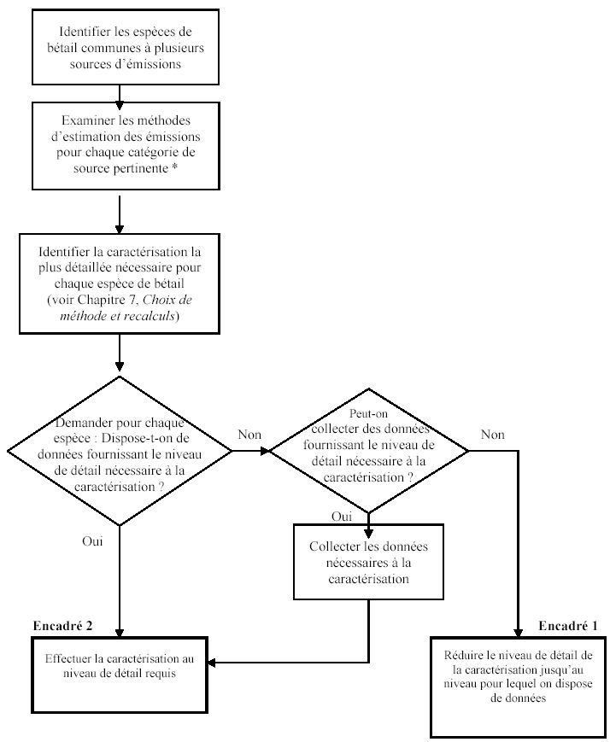
ARBRES DE
DECISION: caractérisation
du bétail
Chèvres, chevaux, mules/ânes,
volailles, (moutons)
Recommandé pour les espèces dont la caractérisation est meilleurs quand elles sont une source clef
Bétail, (buffles),
porcs, (moutons),
espèces sans
Niveau/FE
Requis pour les espèces dont la contribution individuelle est élevée, quand elles sont une source clef

* Ces sources incluent : le CH₄ imputable à la fermentation entérique, le CH₄ et le N₂O imputables à la gestion
du fumier, les émissions directes de N₂O provenant des sols cultivés, et les émissions indirectes de N₂O résultant de l’azote utilisé en agriculture.

A. Caractérisation de base

La caractérisation de base est incluse dans la version révisée 1996 des Lignes directrices du GIEC et nécessite de collecter les données suivantes :

- La liste des espèces et des catégories composant le bétail,
- Des données démographiques annuelles, par espèce et par catégorie,
- La production annuelle moyenne de lait, pour les vaches laitières,
- Le pourcentage d’animaux pour les différentes régions climatiques du pays.

B. Caractérisation améliorée

La caractérisation améliorée du bétail requiert les données d’activité suivantes :

- La répartition du bétail en sous-catégories, afin de refléter les variations spécifiques au pays au niveau de la pyramide des âges et du rendement des animaux,
- Des données démographiques sur le bétail, par sous-catégorie,
- Des estimations de la ration alimentaire consommée par un animal moyen dans chaque sous-catégorie (utilisées pour l’estimation de niveau 2 des émissions dues à la fermentation entérique chez les bovins, les buffles et les moutons). En outre, il convient d’utiliser ces estimations pour harmoniser les estimations portant sur le fumier et les taux d’excrétion d’azote eu égard aux émissions de CH₄ et de N₂O provenant de la gestion du fumier et aux émissions directes et indirectes de N₂O provenant des sols agricoles.

Il est recommandé de classer les populations de bovins et de buffles en un minimum de trois sous-catégories principales pour chaque espèce :

- Bovins: vaches laitières matures, vaches non-laitières matures et jeunes bovins.
- Buffles: Bufflesses laitières matures, buffles non-laitiers matures et jeunes buffles.

Les données relatives au rendement des animaux sont utilisées pour estimer l’apport énergétique brut (EB), à savoir la quantité d’énergie (en MJ/jour) nécessaire à un animal pour réaliser des activités telles que la croissance, la lactation et la reproduction. Il est conseillé d’estimer l’apport énergétique brut à partir de données sur le rendement animal. Les Parties sont invitées à utiliser l’équation corrigée présentée sous le nom d’Equation 4.11 dans les Recommandations 2000 du GIEC en matière de bonnes pratiques.

En l’absence de données d’activité au niveau régional, les Parties doivent consulter leurs propres experts en ce qui concerne les schémas régionaux de production du bétail et de répartition des terres, afin d’estimer la répartition régionale des animaux. Si les ressources nécessaires pour réaliser une étude détaillée ne sont pas disponibles, l’opinion de ces experts peut servir de base pour émettre des hypothèses.

C. Caractérisation des espèces animales pour lesquelles il n’existe pas de méthode d’estimation des émissions

Il est possible que certains pays possèdent des animaux domestiques pour lesquels il n’existe pas de méthode de niveau 1 ni de niveau 2 (par exemple, les lamas, les alpagas, les wapitis, les émeus, les autruches, les rennes et autres). Les Recommandations du GIEC en matière de bonnes pratiques préconisent que les émissions provenant de ces animaux soient fondées sur des facteurs d’émissions spécifiques au pays lorsqu’ils sont susceptibles de constituer des sources d’émissions significatives.

    - Fermentation entérique et émissions de CH₄

L’arbre de décisions relatif aux estimations des émissions de méthane dues à la fermentation entérique indique aux Parties comment procéder pour produire des estimations précises (schéma 4.2 des Recommandations du GIEC en matière de bonnes pratiques). Les principales caractéristiques de cet arbre de décisions sont les suivantes :

- En l’absence de production d’animaux domestiques, les pays doivent indiquer “inexistante” (NO),
- En présence de fermentation entérique, mais sans qu’elle constitue une catégorie de source-clef (ce qui est impossible, comme cela a été dit précédemment), toutes les espèces animales peuvent faire l’objet d’une caractérisation de base du bétail et d’une méthode de niveau 1; néanmoins, il est recommandé d’appliquer une caractérisation améliorée et une méthode de niveau 2 pour les espèces animales significatives (principalement les bovins), dans la mesure où le pays dispose des données nécessaires.
- En présence de fermentation entérique constituant une catégorie de source-clef, il convient d’avoir recours à une caractérisation améliorée du bétail et à une méthode de niveau 2 pour les espèces animales significatives (les bovins, principalement), en se limitant à une caractérisation de base et à une méthode de niveau 1 pour les autres espèces.

La version révisée 1996 des Lignes directrices du GIEC décrit deux méthodes générales permettant d’estimer les émissions résultant de la fermentation entérique :
- Le niveau 1, approche simplifiée reposant sur des facteurs d’émissions par défaut tirés des études précédentes. L’approche de niveau 1 doit suffire pour de nombreux pays et peut être utilisée pour estimer les émissions de toutes les espèces animales, quand la catégorie ne constitue par une source-clef, et
- Le niveau 2, approche plus complexe qui nécessite des données détaillées spécifiques au pays sur les besoins nutritifs, la ration alimentaire et les taux de conversion du CH₄ pour des types de rations spécifiques, en vue de déterminer des facteurs d’émissions propres au pays pour des catégories de bétail définies localement. L’approche de niveau 2 doit être utilisée lorsque la fermentation entérique constitue une catégorie de source-clef et uniquement pour les espèces animales significatives.

Lors de l’application d’une méthode de niveau 2, les Parties doivent utiliser les données produites par la caractérisation améliorée de leur bétail pour déterminer leurs facteurs d’émissions. Les Recommandations du GIEC en matière de bonnes pratiques fournissent des informations permettant d’élaborer des facteurs d’émissions pour les bovins et les moutons. En l’absence de données relatives aux buffles, on peut appliquer l’approche décrite pour les bovins, étant donné les similitudes entre ces espèces.

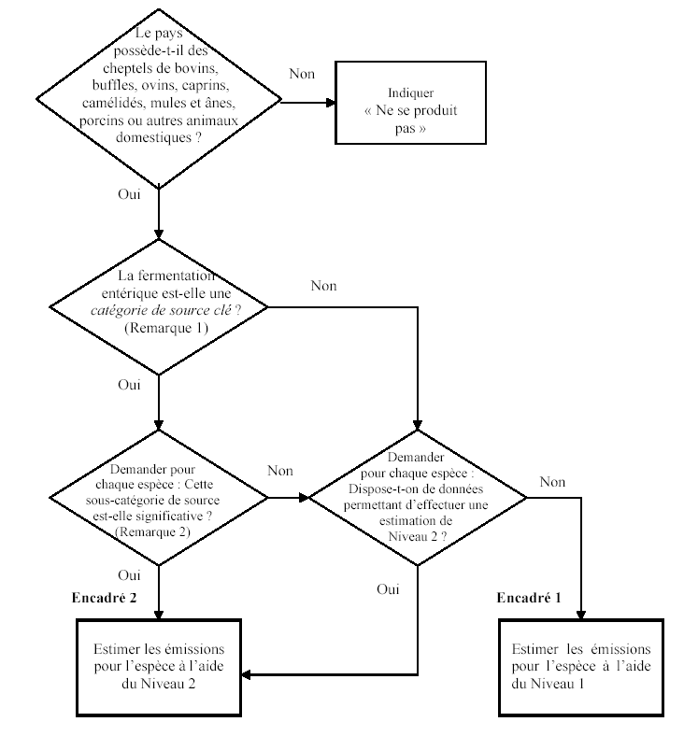
ARBRE DE DECISION: Emissions de CH₄ provenant de la fermentation entérique
Exactitude des estimations:

Encadré 2
>
Encadré 1
Bétail et espèces avec une contribution individuelle à la source clef significative

Espèces avec une contribution à la source clef non significative
significant

Si pas assez de données d’activités
Buffles, moutons, chèvres, chevaux, Mules/Anes,
Volailles

3.4.3. Gestion du fumier

A. Emissions de CH₄

Pour estimer les émissions de CH₄ résultant de la gestion du fumier, les Parties doivent extraire de la caractérisation du bétail les données consacrées au bétail. L’utilisation de facteurs d’émissions par défaut ou spécifiques au pays (élaborés sur la base des caractéristiques du fumier en B_{O,} SV et FCM, et des systèmes de gestion du fumier) dépendra de l’importance de l’espèce animale dans les émissions totales de la catégorie de source.

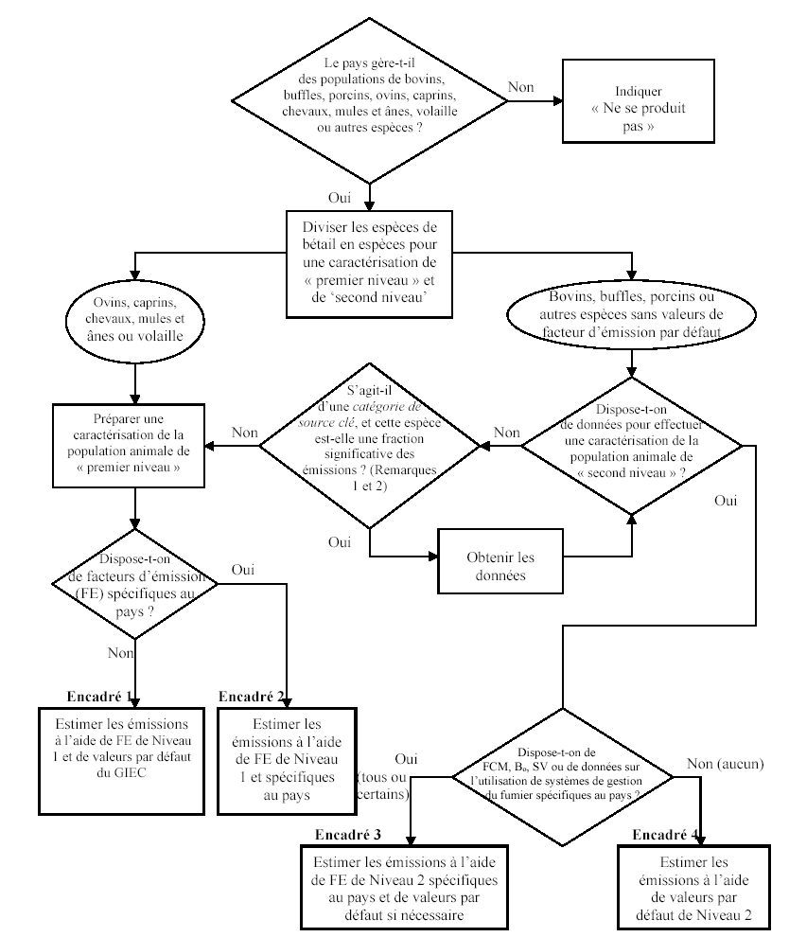
ARBRE DE DECISION: Emissions de CH₄ provenant de la gestion du fumier
Exactitude des estimations:

Encadré 3
>
Encadré 4
>
Encadré 2
>
Encadré 1
Bétail, buffles,
porcs, (moutons),
espèces sans
Niveau/FE
Si source clé et grande contribution individuelle
Chèvres, chevaux, mules/ânes,
volailles, moutons

L’arbre de décisions relatif aux estimations des émissions de CH₄ résultant de la gestion du fumier indique aux Parties comment procéder pour produire des estimations précises (schéma 4.3 des Recommandations du GIEC en matière de bonnes pratiques). Les principales caractéristiques de cet arbre de décisions sont les suivantes :

- En l’absence de production animale domestique, les parties doivent indiquer « inexistante» (NO),
- S’il se dégage du CH₄ de la gestion du fumier mais sans qu’il s’agisse d’une source-clef, les Parties peuvent estimer les émissions en utilisant une caractérisation de base du bétail et une méthode de niveau 1 pour toutes les espèces animales ;
- S’il se dégage du CH₄ de la gestion du fumier et qu’il s’agit d’une source-clef, les Parties doivent avoir recours à une caractérisation améliorée du bétail et appliquer une méthode de niveau 2 aux espèces significatives (généralement les bovins, les moutons et les porcs), dans la mesure où les Parties disposent des données nécessaires, et
- Si du CH₄ se dégage pendant la gestion du fumier et qu’il s’agit d’une source-clef, les Parties peuvent élaborer une caractérisation de base du bétail et appliquer une méthode de niveau 1 aux espèces non-significatives (généralement les chèvres, les chameaux, les ânes, les mules et les volailles).

La méthode de niveau 1 nécessite des données démographiques sur le bétail par espèce animale, catégorie et région climatique (c’est-à-dire froide, tempérée, chaude). Le niveau 2 requiert des informations détaillées sur les caractéristiques des animaux et sur la manière dont le fumier est géré. Les données d’activité requises sont les suivantes :

- Taux d’excrétion de solides volatiles (SV). Les valeurs relatives aux SV spécifiques aux pays se fondent sur une estimation de la ration alimentaire moyenne quotidienne, de l’énergie digestible de l’alimentation et du taux de cendres du fumier,
- Capacité maximale de production de CH₄ du fumier (B_{o}), et
- Facteur de conversion du CH₄ (FCM).

La méthode retenue dépendra des données disponibles et des conditions naturelles. Les Parties doivent s’efforcer d’utiliser la méthode de niveau 2, incluant des facteurs d’émissions dérivés de facteurs spécifiques au pays.

B. Emissions de N₂O

Pour estimer les émissions de N₂O résultant de la gestion du fumier, les Parties doivent extraire de la caractérisation du bétail les données relatives au bétail, en vue de déterminer :

- Le taux annuel moyen d’excrétion d’azote par tête (N_{ex}), pour chaque espèce/catégorie d’animaux (T),
- La fraction des excrétions totales annuelles pour chaque espèce/catégorie de bétail qui fait l’objet de chaque type de système de gestion du fumier (SG), et
- Les facteurs d’émissions de N₂O pour chaque type de système de gestion du fumier.

L’arbre de décisions relatif aux estimations des émissions de N₂O résultant de la gestion du fumier indique aux Parties comment procéder pour produire des estimations précises (schéma 4.4 des Recommandations du GIEC en matière de bonnes pratiques). Les principales caractéristiques de cet arbre de décisions sont les suivantes :

- En l’absence de production animale domestique, les Parties doivent indiquer « inexistante» (NO),
- Si du N₂O se dégage lors de la gestion du fumier mais ne constitue pas une source-clef, les Parties peuvent estimer les émissions à l’aide d’une caractérisation de base du bétail pour tous les animaux et de facteurs d’émissions par défaut,
- Si du CH₄ se dégage lors de la gestion du fumier et qu’il constitue une source-clef, les Parties doivent avoir recours à une caractérisation améliorée du bétail et à des facteurs d’émissions spécifiques au pays pour les espèces animales significatives (généralement les bovins, les moutons et les porcs) ; et en combinant une caractérisation de base et des facteurs d’émissions par défaut pour les espèces animales non-significatives (généralement les chèvres, les chevaux, les chameaux, les mules, les ânes et les volailles).

Les données d’activité requises, outre celles nécessaires à la caractérisation du bétail, sont les suivantes :

- Excrétion annuelle moyenne d’azote (N) par tête pour chaque espèce/catégorie, et
- Fraction de l’excrétion annuelle totale pour chaque espèce/catégorie de bétail qui est traitée par un système de gestion du fumier.

En l’absence de statistiques sur la répartition des systèmes de gestion du fumier, les Parties sont invitées à réaliser une étude, mais si cela leur est impossible, les valeurs peuvent être dérivées de l’opinion d’experts nationaux. Les Parties sont également encouragées à ventiler les données d’activité pour chaque zone climatique principale.

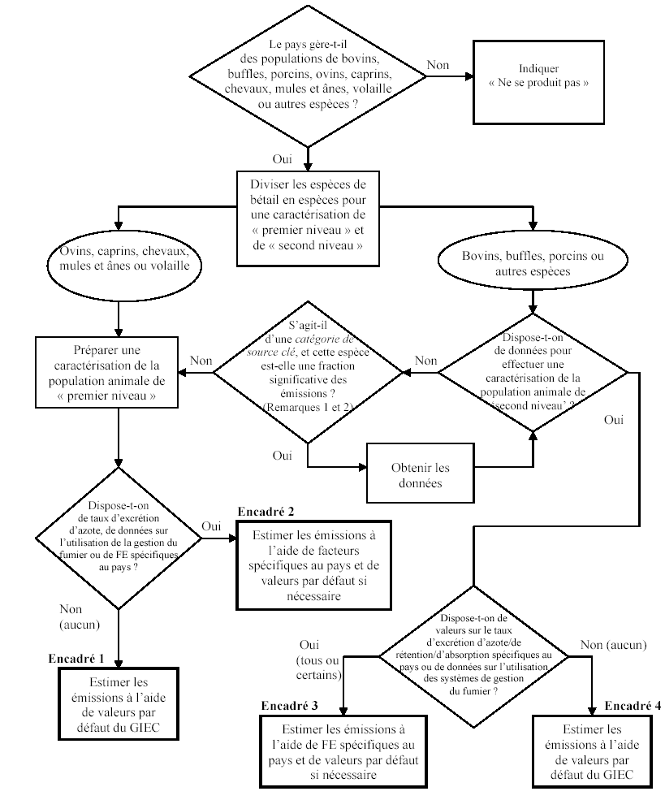
ARBRE DE DECISION: émissions de CH₄ provenant de la gestion du Fumier
Exactitude des estimations:

Encadré 3
>
Encadré 4
>
Encadré 2
>
Encadré 1

3.4.4. Emissions de gaz autres que le CO₂ résultant de la combustion de biomasse

A. Brûlage dirigé de savanes

Le GIEC décrit une seule méthode permettant d’évaluer les émissions de gaz autres que le CO₂ issues du brûlage de savanes. Cette méthode repose sur des données d‘activité (fraction de la surface brûlée) et des facteurs d’émissions (détaillés ci-dessous). Les données d’activité et les facteurs d’émissions par défaut sont disponibles dans les Lignes directrices du GIEC, ainsi que dans la EFDB.

Parmi les Parties figurant à l’Annexe I, il ne s’agit d’une source-clef que pour l’Australie, mais parmi les pays non visés à l’Annexe I, il est très vraisemblable que ce soit le cas dans de nombreux pays d’Afrique et d’Amérique. L’arbre de décisions relatif à l’estimation des émissions résultant du brûlage de savanes indique aux Parties comment procéder pour produire des estimations précises (schéma 4.5 des Recommandations du GIEC en matière de bonnes pratiques). Les principales caractéristiques de cet arbre de décisions sont les suivantes :

- En l’absence de brûlage de savanes, les Parties doivent entrer « inexistants» (NO),
- S’il existe du brûlage de savanes mais sans qu’ils constituent une source-clef, les émissions peuvent être évaluées à l’aide des valeurs par défaut du GIEC,
- S’il existe des brûlages de savanes et qu’ils constituent une source-clef, les Parties doivent utiliser des facteurs spécifiques au pays, dans la mesure où elles disposent des données d’activité pour ce faire.

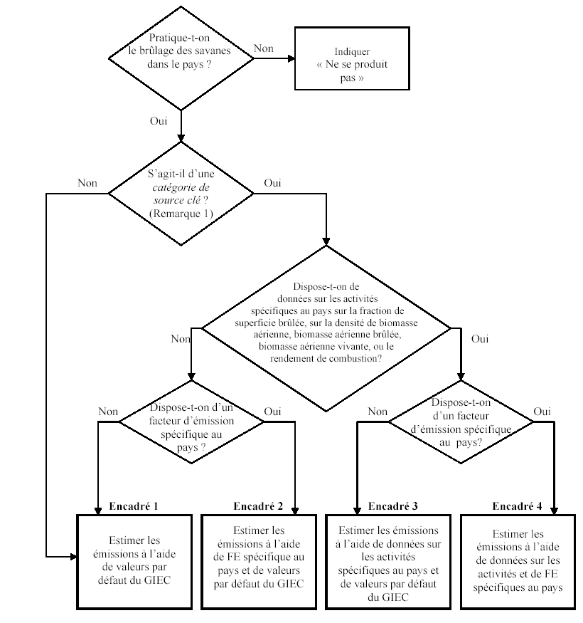
ARBRE DE DECISION: émissions des GES provenant du brûlage dirigé des savanes
Exactitude des estimations:

Encadré 3
>
Encadré 4
>
Encadré 2
>
Encadré 1

La méthode du GIEC nécessite :

- Une valeur indiquant la fraction vivante de la biomasse de surface,
- Des valeurs pour la fraction oxydée consécutivement au brûlage, et
- La fraction de carbone de la biomasse vivante et morte, servant à calculer les quantités de carbone et d’azote qui sont dégagées par les brûlages de savanes.

Ces paramètres sont difficiles à mesurer sur le terrain et sont absents des systèmes de collecte de statistiques, si bien que l’avis des experts constitue un élément-clef. Un facteur d’efficacité de combustion peut être utilisé pour évaluer approximativement les conditions de végétation et de combustion, qui, en définitive, déterminent les facteurs d’émissions de CH₄ et de N₂O. L’efficacité de combustion est définie en tant que rapport molaire des concentrations de CO₂ émis par rapport à la somme des concentrations de CO et de CO₂ émis résultant des feux de savanes.

Les Recommandations du GIEC en matière de bonnes pratiques renvoient aux Lignes directrices du GIEC pour cette catégorie de source. Des informations complémentaires sont fournies à l’Annexe 4A.1 des Recommandations du GIEC en matière de bonnes pratiques. Cette annexe décrit certains détails relatifs à une possible révision de la méthodologie.

B. Brûlage de résidus de cultures dans les champs

Ici aussi, une seule méthode du GIEC est disponible pour évaluer les émissions de gaz non-CO₂ résultant du brûlage de résidus agricoles. Lorsqu’ils sont disponibles, il convient d’utiliser des données d’activité et des facteurs d’émissions spécifiques au pays. Des données d’activité et des facteurs d’émissions par défaut sont proposés dans les Lignes directrices du GIEC et en outre, la base de données de la FAO peut être utile pour obtenir des données sur les surfaces cultivées. La principale incertitude lors de l’estimation des émissions de CH₄ et de N₂O résultant du brûlage de résidus agricoles concerne la fraction des résidus agricoles brûlés sur le terrain. Afin d’éviter de sous/surestimer et/ou de compter deux fois, il est nécessaire de réaliser un bilan en terme de masse destiné à rendre compte de toutes les utilisations des résidus de cultures.

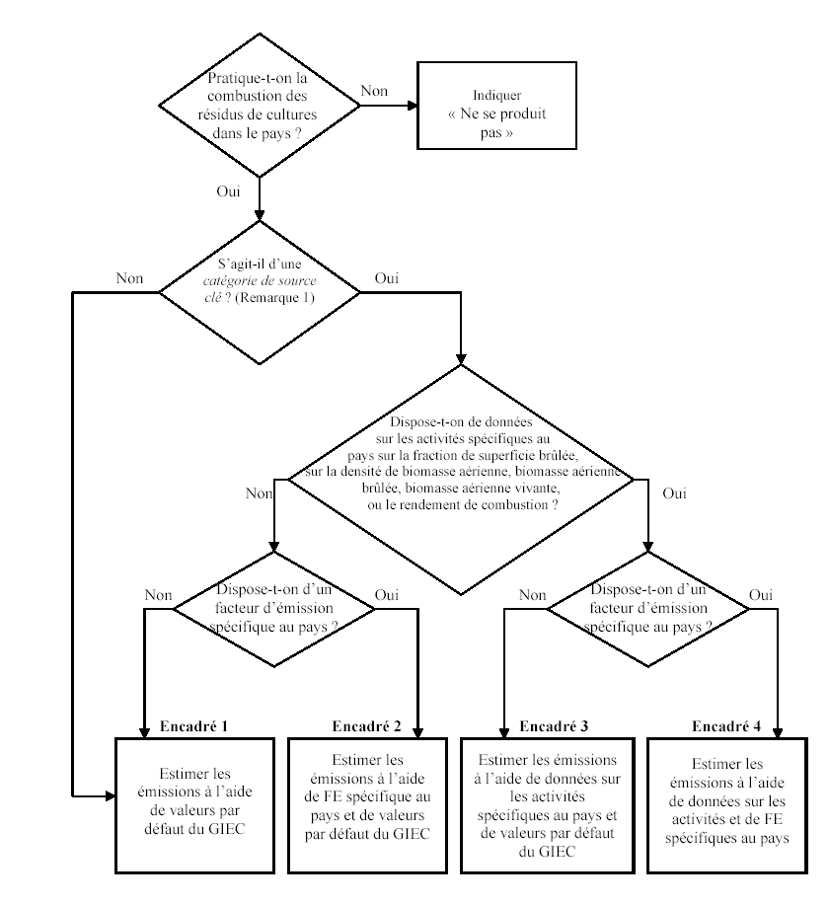
Exactitude des estimations:

Encadré 3
>
Encadré 4
>
Encadré 2
>
Encadré 1
ARBRE DE DECISION: émissions provenant du brûlage des résidus agricoles

La méthode du GIEC nécessite un ensemble de données d’activité difficiles à mesurer sur le terrain et qui ne sont pas prises en compte par les systèmes de collecte de statistiques, si bien que l’avis des experts revêt une importance toute particulière. Ces données sont les suivantes :

- La surface de cultures produisant des résidus de paille pour chaque région,
- La saison de la récolte pour chaque type de culture,
- Le résidu produit, par culture et par saison,
- Le bilan en terme de masse des résidus de cultures produits: brûlés sur le terrain [résidu total - hors terrain et brûlé ailleurs (énergie, par exemple) – réduits sur le terrain (par exemple consommés par les animaux, décomposés sur le terrain) – hors terrain à des fins non-énergétiques (par exemple biocombustibles, alimentation du bétail confiné, matériaux de construction, etc.)], et
- Efficacité de combustion.

L’arbre de décisions permettant d’évaluer les émissions résultant du brûlage des résidus de cultures sur le terrain indique aux parties comment procéder pour produire des estimations précises (schéma 4.6 des Recommandations du GIEC en matière de bonnes pratiques). Les Recommandations du GIEC en matière de bonnes pratiques renvoient aux Lignes directrices du GIEC pour cette catégorie de source. Des informations complémentaires sont fournies à l’Annexe 4A.2 des Recommandations du GIEC en matière de bonnes pratiques. Cette annexe décrit certains détails relatifs à une possible révision de la méthodologie.

    - Emissions de N₂O provenant des terres cultivées

A. Emissions directes de N₂O

Les sources suivantes d’apports anthropiques d’azote (N) donnent lieu à des émissions directes de N₂O provenant des sols agricoles :

- Epandage d’engrais chimiques (FSN),
- Epandage de fumier animal (FAM),
- Culture de plantes fixatrices d’azote (FBN),
- Incorporation de résidus de cultures aux sols (FCR),
- Minéralisation azotée des sols résultant de la culture de sols organiques (FOS), et
- Autres sources, telles que la boue des eaux usées, qu’il convient d’inclure si des informations suffisantes le permettent.

Comme le GIEC exige que les émissions directes et indirectes soient évaluées séparément, il revient à l’équipe chargée de l’inventaire de s’assurer que les émissions dues aux engrais chimiques, au fumier animal et aux autres sources ne sont pas comptabilisées deux fois. Par exemple, la quantité de fumier épandue sur les sols doit représenter une fraction du fumier total produit par les animaux confinés.

L’arbre de décisions relatif à l’estimation des émissions directes de N₂O à partir des terres agricoles indique aux Parties comment procéder pour produire des évaluations précises (schéma 4.7 des Recommandations du GIEC en matière de bonnes pratiques). Les principales caractéristiques de cet arbre de décisions sont les suivantes :

- S’il n’y a ni apport d’azote dans les sols, ni production de plantes fixatrices d’azote, ni culture d’histosols, les Parties doivent indiquer “inexistants ”(I),
- S’il existe des émissions directes à partir des sols agricoles mais qu’elles ne constituent pas une source-clef, ces émissions peuvent être estimées à l’aide de données d’activité de la FAO, de facteurs d’émissions et de fractions de partition par défaut,
- S’il existe des émissions directes à partir des sols agricoles et qu’elles constituent une source-clef, les Parties doivent évaluer la contribution individuelle de chaque source d’azote et collecter des données d’activité, des fractions de partition et des facteurs d’émissions spécifiques au pays pour les sources d’azote significatives (si possible), et
- En l’absence de fractions de partition et/ou de facteurs d’émissions spécifiques au pays, il est permis d’utiliser des fractions de partition et/ou des facteurs d’émissions par défaut.

ARBRE DE DECISSION: émissions directes de N₂O des sols cultivés

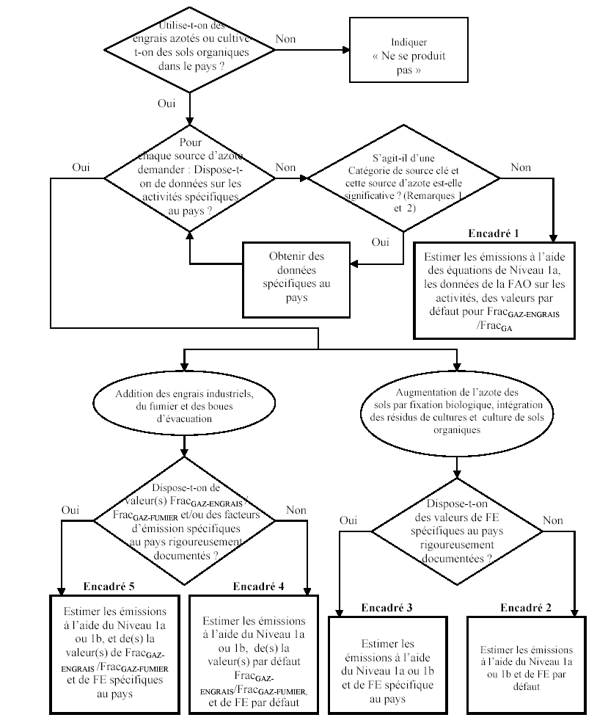
Exactitude des estimations:
FAMSS NFCCR
encadré 5 encadré 3
> >
encadré 4 encadré 2
> >
encadré 1
Chemin préférable

Il n’existe qu’un niveau pour cette catégorie de sources, mais avec deux variantes : le niveau 1a et le niveau 1b (décrits dans les Recommandations du GIEC en matière de bonnes pratiques), qui inclut des équations mises à jour. Le choix d’une méthode de niveau 1a ou de niveau 1b n’est pas lié à la condition de la source-clef, mais à la disponibilité de données d’activité. La préférence devrait être accordée aux équations de niveau 1b, qui élargissent le nombre de termes dans les équations. Pour les Parties ne possédant pas les données nécessaires au niveau 1b, les équations moins complexes du niveau 1a sont acceptables. Il est également possible d’estimer les émissions en combinant des équations de niveau 1a et de niveau 1b pour différentes sous-catégories de sources, en fonction de la disponibilité des données d’activité. Pour certaines sous-catégories, il n’existe pas d’équations de niveau 1b, car aucune décomposition n’a été envisagée.

Plusieurs données d’activité sont nécessaires pour cette catégorie de sources et il est hautement improbable que les Parties remplissent toutes les conditions, étant donné que nombre d’entre elles ne font pas partie du système de collecte de statistiques nationales. Au regard de l’importance de cette source, il est souhaitable que les Parties s’efforcent d’obtenir des données d’activité spécifiques au pays. La méthode du GIEC nécessite les données suivantes :

- Engrais chimiques: quantité d’azote épandu en tant qu’engrais,
- Fumier animal:
- Quantité totale produite dans des conditions de confinement et de pâturage direct,
- Destination: 1) traité par un système de gestion des déchets animaux (c’est-à-dire les émissions de N₂O résultant de la gestion du fumier), 2) fumier provenant des animaux de pâturage (c’est-à-dire les émissions de N₂O dues à la production animale), 3) fumier utilisé en tant que combustible, 4) fumier utilisé en tant qu’aliment pour les animaux, 5) fumier épandu sur les sols,
- Teneur du fumier en azote,
- Plantes fixatrices d’azote:
  - Surface occupée par des plantes fixatrices d’azote (légumes secs) et par des cultures fourragères fixatrices d’azote,
  - Fraction de plantes fixatrices d’azote dans les prairies établies,
  - Teneur en azote de la zone de surface,
  - Coefficients résidus/cultures,
- Résidus de cultures:
  - Surface de cultures produisant des résidus,
  - Coefficients résidus/cultures,
  - Fractions de résidus selon la destination finale, en particulier celle qui est épandue sur les sols,
  - Teneur en azote des résidus de cultures,
- Histosols:
  - Surface d’histosols cultivés,
- Boue des eaux usées:
  - Quantité de boue des eaux usées épandue sur les sols,
  - Teneur en azote des boues des eaux usées,
- Coefficients de partition: FRAC_{GASF}, FRAC_{GASM}, FRAC_{PRP}, FRAC_{SEWSLUDGE}, FRAC_{FUEL-AM}, FRAC_{FEED-AM}, FRAC_{CONST-AM}, FRAC_{NCRBF}, FRAC_{DM}, FRAC_{NCRO}, FRAC_{BURN}, FRAC_{FUEL-CR}.

Il importe de rappeler que les données d’activité concernant le fumier animal doivent être tirées de la caractérisation du bétail effectuée par les parties. L’équipe chargée de l’inventaire doit s’assurer que les émissions provenant du fumier animal produit par les animaux de pâturage ne sont pas incluses dans les émissions provenant du fumier animal épandu sur les sols, ni de la gestion du fumier.

B. Emissions indirectes de N₂O

La méthode du GIEC permettant d’estimer les émissions indirectes de N₂O inclut les cheminements suivants, par lesquels les apports anthropiques d’azote peuvent donner lieu à la formation de N2O :

- Le dépôt atmosphérique sur les sols d’oxydes d’azote (NO_{X}) et d’ammonium (NH₄), les sources d’azote incluant la volatilisation des apports d’azote dans les sols, ainsi que les sources liées à la combustion et aux procédés industriels,
- Le lessivage et le ruissellement de l’azote épandu sur les sols,
- l’évacuation de l’azote des eaux usées,
- La formation de N₂O dans l’atmosphère à partir des émissions de NH₃ résultant d’activités anthropiques (pas de méthode fournie par le GIEC),
- L’évacuation des effluents produits par la transformation des aliments et par d’autres opérations (pas de méthode fournie par le GIEC).

A partir de ces cinq cheminements, les Lignes directrices du GIEC proposent des méthodes permettant d’estimer les émissions pour :

- La part du dépôt atmosphérique de NO_{X} et d’ammonium (NH₄) associé à l’azote des engrais chimiques et du fumier animal qui ont été épandus sur les sols,
- La part de l’azote tiré des engrais chimiques et du fumier animal épandus qui a été perdue lors du lessivage et du ruissellement,
- Le déversement de l’azote des eaux usées dans les rivières ou les estuaires.

ARBRE DE DECISSION: émissions indirectes de N₂O des sols cultivés

Exactitude des estimations:

encadré 4
>
Encadré 3
>
encadré 2
>
encadré 1
Chemin préférable

L’arbre de décisions relatif à l’estimation des émissions indirectes de N₂O à partir des terres agricoles indique aux Parties comment procéder pour produire des évaluations précises (schéma 4.8 des Recommandations du GIEC en matière de bonnes pratiques). Les principales caractéristiques de cet arbre de décisions sont les suivantes :

- En l’absence d’apport d’azote dans les sols, de culture de plantes fixatrices d’azote et de culture d’histosols, les parties doivent indiquer “inexistants ” (NO),
- En cas d’émissions indirectes à partir des terres agricoles, mais sans qu’il s’agisse d’une source-clef, les émissions tirées de chaque source d’azote peuvent être estimées à l’aide des facteurs d’émissions par défaut,
- S’il se produit des émissions indirectes à partir des terres agricoles et qu’elles constituent une source-clef, les Parties doivent estimer la contribution individuelle de chaque source d’azote et collecter des données d’activité, des fractions de partition et des facteurs d’émissions spécifiques au pays pour les sous-sources significatives,
- En l’absence de fractions de partition et/ou de facteurs d’émissions spécifiques au pays, il est possible d’utiliser des fractions de partition et/ou des facteurs d’émissions par défaut, et ce même si les sous-sources sont significatives.

Les données d’activité utilisées pour cette catégorie de sources sont identiques à celles collectées pour les émissions directes de N₂O :

- Engrais chimiques:
  - Quantité d’azote épandu en tant qu’engrais,
- Fumier animal:
  - Quantité totale de fumier animal produit,
- Quantité de fumier animal utilisé à d’autres fins : 1) traité par des systèmes de gestion des déchets animaux, qui est comptabilisé avec la gestion du fumier ; 2) fumier provenant des animaux de pâturage, qui est comptabilisé avec la production animale ; 3) fumier utilisé en tant que combustible, 4) fumier utilisé en tant qu’aliment pour les animaux,
  - Teneur du fumier en azote,
- Boues des eaux usées:
  - Quantité épandue sur les sols,
  - Teneur en azote des boues des eaux usées,
- Coefficients de partition: FRAC_{GASF}, FRAC_{GASM}, et FRAC_{LEACH}.

C. Emissions de N₂O issues de la production animale (pâturage, parcours et enclos)

Il existe trois sources potentielles d’émissions de N₂O liées à la production animale :

- Les animaux eux-mêmes (qui ne sont pas pris en compte car cette source est tenue pour négligeable),
- Les déchets animaux lors du stockage et du traitement (pris en compte dans la gestion du fumier), et
- La bouse et l’urine déposées par les animaux de pâturage élevés en liberté (comptabilisées ici).

Cette catégorie de sources ne s’intéresse qu’à la dernière de ces trois sources : la bouse et l’urine déposées par les animaux de pâturage (en parcours et en enclos).

Les données d’activité correspondant aux émissions de N₂O provenant de la production animale peuvent être tirées d’autres catégories de sources, telles que les émissions directes et la gestion du fumier. Les données d’activité nécessaires sont les suivantes :

- Les données permettant d’estimer les émissions de N₂O provenant de chaque système de gestion des déchets animaux pertinent utilisé par la Partie,
- La fraction des populations animales élevées en pacage direct, par espèce animale, et
- Les taux d’excrétion d’azote, par espèce animale.

La méthodologie relative aux émissions de N₂O provenant de la production animale apparaît, dans les Recommandations du GIEC en matière de bonnes pratiques, sous la rubrique consacrée à la gestion du fumier, bien que ces émissions soient prises en compte avec les émissions de N₂O tirées des terres agricoles dans les Lignes directrices et dans le logiciel du GIEC. Il importe aussi que les données d’activité reposent sur une catégorisation unique du bétail.

    - Emissions de CH₄ résultant de la production de riz

Le GIEC propose une méthode permettant d’estimer les émissions de méthane résultant de la production de riz. Cette méthode fait appel aux surfaces cultivées annuellement et à des facteurs d’émissions locaux intégrés de manière saisonnière. Dans sa forme la plus simple, la méthode du GIEC peut être mise en œuvre à l’aide de données d’activité nationales (c’est-à-dire la surface nationale totale cultivée) et d’un seul facteur d’émissions.

Toutefois, les conditions nécessaires à la culture du riz (par exemple les pratiques de gestion de l’eau, l’utilisation d’engrais organiques, le type de sol) peuvent varier fortement et peuvent influer de manière importante sur les émissions de CH_{4.} La méthode du GIEC peut être modifiée pour rendre compte du caractère variable des conditions de croissance, en ventilant la surface nationale totale cultivée en sous-unités (par exemple, les surfaces cultivées sous différents régimes de gestion de l’eau) et en multipliant la surface cultivée pour chaque sous-unité par un facteur d’émission représentatif des conditions définissant cette sous-unité.

L’arbre de décisions permettant d’estimer les émissions de méthane résultant de la production de riz indique aux Parties comment procéder pour produire des évaluations précises (schéma 4.9 des Recommandations du GIEC en matière de bonnes pratiques). Les principales caractéristiques de cet arbre de décisions sont les suivantes :

- En l’absence de riziculture, les Parties doivent indiquer “ inexistante” (NO),
- S’il existe des émissions résultant de la production de riz, mais sans qu’elles constituent une source-clef, les émissions peuvent être estimées à l’aide de facteurs d’émissions par défaut et, lorsque cela est possible, à l’aide de facteurs d’échelle pour les autres facteurs, notamment les modifications organiques,
- S’il existe des émissions résultant de la production de riz et qu’il s’agit d’une source-clef, les émissions doivent reposer sur des données tirées de chaque région cultivée, de facteurs d’émissions spécifiques au pays et de facteurs d’échelle eu égard à la gestion de l’eau, aux modifications organiques et au type de sol.

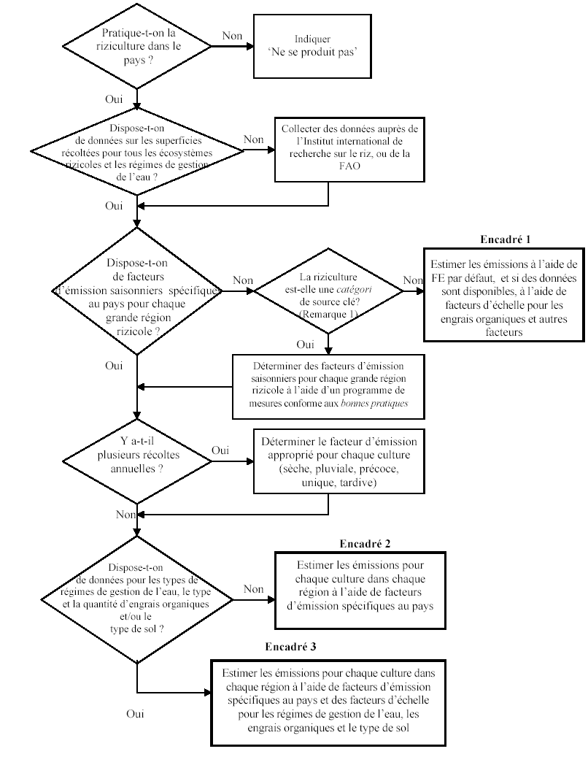
Exactitude des estimations:
Encadré 3
>
encadré 2
>
encadré 1
ARBRE DE DECISION: émission CH₄ provenant de la riziculture

Les statistiques nationales de la plupart des Parties doivent présenter des données sur la production de riz et les zones cultivées, de préférence par écosystème ou type de système de gestion de l’eau. Si vous ne possédez pas ces données, elles peuvent être téléchargées sur le site internet de la FAO : <http://www.fao.org/ag/agp/agpc/doc>, ou tirées des World Rice Statistics (Statistiques mondiales sur le riz) de l’IRRI (par exemple, IRRI, 1995). Pour diverses raisons, les statistiques relatives aux surfaces cultivées peuvent être faussées, si bien qu’il est recommandé aux Parties de vérifier leurs statistiques sur les surfaces cultivées à l’aide de données de télédétection. Les Parties peuvent aussi être obligées de réaliser une enquête sur les pratiques relatives aux cultures afin d’obtenir des données sur le type et la quantité de modifications organiques utilisées.

4. Logiciel du GIEC

Le logiciel du GIEC est conçu pour aider à préparer et à présenter les inventaires nationaux de gaz à effet de serre et se fonde sur la version révisée 1996 des Lignes directrices du GIEC pour les inventaires nationaux de gaz à effet de serre. Il est disponible avec la version révisée 1996 des Lignes directrices du GIEC et peut également être téléchargé sur le site internet du GIEC (http://www.ipcc-nggip.iges.or.jp/public/gl/software.htm). Ce logiciel repose sur les méthodes simples, par défaut, et contient les mêmes feuilles de travail, telles qu’elles sont détaillées dans le Manuel sur les inventaires de gaz à effet de serre (Manuel). Il comprend également les tableaux de présentation des données extraits des Instructions sur la présentation des rapports. Il est uniquement disponible en anglais et nécessite la version 5.0 de Microsoft Excel ou une version postérieure.

Le principal avantage de ce logiciel, qui ne s’applique qu’aux méthodes de niveau 1, concerne l’automatisation des calculs et de la préparation des tableaux de présentation des rapports. Il suffit d’entrer les données dans les feuilles de calcul, lesquelles disposent d’un menu personnalisé dans un environnement convivial.

4.1. Structure

Le programme est composé de plusieurs modules, correspondant à « l’Exposé général » et à chacun des six modules sectoriels. Chacun de ces modules possède un menu personnalisé spécifique.

Le module « Exposé général” comprend 18 feuilles. Ces feuilles peuvent soit être remplies à la main, soit mises à jour automatiquement avec les informations présentées dans les feuilles de calcul sectorielles. Les 18 feuilles sont les suivantes :

- Feuille 1 (‘Tête de chapitre’): contient des données de base sur l’inventaire (pays, année de l’inventaire, personne-ressource, etc.). Ces informations sont automatiquement incluses dans les en-têtes de section de tous les autres tableaux.
- Feuilles 2-4: contiennent les feuilles 1 à 3 du Tableau 1 (rapport sectoriel pour le secteur « Energie »).
- Feuilles 5-6: contiennent les feuilles 1 et 2 du Tableau 2 (rapport sectoriel pour le secteur « Procédés industriels »).
- Feuille 7: contient le Tableau 3 (rapport sectoriel pour le secteur « Utilisation de solvants et d’autres produits »).
- Feuilles 8-9: contiennent les feuilles 1 et 2 du Tableau 4 (rapport sectoriel pour le secteur « Agriculture »).
- Feuille 10: contient le Tableau 5 (rapport sectoriel pour le secteur « Changement d’affectation des terres et foresterie »).
- Feuille 11: contient le Tableau 6 (rapport sectoriel pour le secteur « Déchets »).
- Feuilles 12-14: contiennent les feuilles 1 à 3 du Tableau 7A (Rapport récapitulatif).
- Feuille 15: contient le Tableau 7B (Bref rapport récapitulatif ).
- Feuilles 16-18: contiennent les feuilles 1 à 3 du Tableau 8A (Tableau d’exposé général).

Il existe un module pour chaque secteur de l’inventaire. Le module « Agriculture » se compose de 22 feuilles, correspondant aux différentes feuilles de travail incluses dans la version révisée 1996 des Lignes directrices du GIEC (Vol. 2, p 4.49-4.63):

- Feuille 1: contient la feuille 1 de la Feuille de calcul 4-1 (« Emissions de méthane résultant de la fermentation entérique du bétail domestique et de la gestion du fumier »)
- Feuilles 2-7: contiennent différentes feuilles complémentaires de la Feuille de calcul 4-1 (« Excrétion d’azote provenant des systèmes de gestion des déchets animaux »)
- Feuille 8: contient la feuille 2 de la Feuille de calcul 4-1 (« Emissions d’oxyde nitreux résultant de la production animale et émissions provenant des systèmes de gestion des déchets animaux »)
- Feuille 9: contient la Feuille de travail 4-2 (« Emissions de méthane provenant des champs de riz inondés »)
- Feuilles 10-12: contiennent les feuilles 1-3 de la Feuille de calcul 4-3 (« Brûlages dirigés de savanes »)
- Feuilles 13-15: contiennent les feuilles 1-3 de la Feuille de calcul 4-4 (« Brûlages sur le terrain de résidus agricoles »)
- Feuille 16: contient la feuille 1 de la Feuille de calcul 4-5, sous-module « Terres agricoles » (« Emissions directes d’oxyde nitreux provenant des terres agricoles, hors culture d’histosols »).
- Feuilles 17-18: contiennent les Feuilles de calcul 4-5A complémentaires (« Fumier azoté utilisé ») et 4-5B complémentaires (« Apport d’azote résultant des résidus de cultures »).
- Feuille 19: contient la feuille 2 de la Feuille de calcul 4-5, sous-module « Terres cultivées » (« Emissions directes d’oxyde nitreux résultant de la culture d’histosols »).
- Feuille 20: contient la feuille 3 de la Feuille de calcul 4-5, sous-module « Terres cultivées » (« Emissions d’oxyde nitreux provenant des animaux de pâturage – parcours et enclos »).
- Feuille 21: contient la feuille 4 de la Feuille de calcul 4-5, sous-module « Terres cultivées » (« Emissions indirectes d’oxyde nitreux résultant de dépôts atmosphériques de NH₃ et de NOX »).
- Feuille 22: contient la feuille 5 de la Feuille de calcul 4-5, sous-module « Terres cultivées » (« Emissions indirectes d’oxyde nitreux résultant du lessivage »).

4.2 Fonctionnement

Lorsque vous avez choisi un modèle, le logiciel s’ouvre. Excel charge un fichier appelé « Overview.xls ». Ce fichier contient les tableaux de présentation des rapports extraits des Instructions pour la présentation des rapports (volume 1 des Lignes directrices du GIEC) et reste ouvert en permanence pendant l’utilisation du logiciel. Cela permet de garantir la mise à jour de tous les calculs pendant que vous travaillez.

Vous verrez que le menu Excel standard est remplacé par un menu spécial que vous pouvez utiliser pour naviguer entre les tableaux et effectuer tous les calculs nécessaires à votre inventaire.

L’option du menu Secteurs vous permet d’ouvrir d’autres fichiers pour effectuer les calculs du Manuel pour les secteurs « Energie », «Procédés industriels», « Agriculture », « Changement d’affectation des terres et foresterie » et « Déchets ». Ces fichiers se nomment « Module1.xls », « Module2.xls », « Module4.xls », « Module5.xls » et « Module6.xls », respectivement. Il n’y a pas de calcul à effectuer pour le secteur « Utilisation de solvants et d’autres produits », étant donné qu’il n’existe pas de méthodologie pour ce secteur.

Les menus Fichier, Edition, Insertion, Fenêtre et Aide sont des menus Excel standards qui peuvent être utilisés pour ouvrir et fermer des fichiers ; modifier les feuilles de calcul; passer d’une feuille de calcul à une autre et obtenir de l’aide au sein du programme Excel. A l’heure actuelle, il n’existe pas de menu d’Aide spécifique pour le logiciel du GIEC dans le système d’Aide en ligne.

Vous verrez que chaque feuille de calcul du logiciel possède son propre menu personnalisé, qui vous aidera à naviguer dans les différentes zones nécessitant des entrées de données. Vous pouvez également cliquer sur les onglets situés au bas de la fenêtre pour naviguer d’une feuille de calcul à l’autre. Les onglets sont étiquetés selon le même format que le Manuel et les Instructions pour la présentation de rapports. Pour toutes les feuilles de calcul sectorielles (Energie, Procédés industriels, Agriculture, Changements d’affectation des terres et foresterie, et Déchets), les onglets indiquent le numéro de la feuille de travail et le numéro de la feuille au sein de cette feuille de calcul. A la fin de chaque ensemble d’onglets, il y a un onglet étiqueté Module 1. Cet onglet contient le code de programmation permettant de créer le menu personnalisé et il ne doit en aucune manière être modifié.

Pour commencer à construire votre inventaire, cliquez sur « Secteurs », en haut, et sélectionnez « Agriculture ». Un nouveau fichier va s’ouvrir, contenant les feuilles de calcul tirées du Manuel consacré à ce secteur. Suivez les instructions du Manuel pour entrer les informations nécessaires pour réaliser les estimations des émissions. Le Manuel contient des explications détaillées sur la manière d’effectuer les calculs.

Au fur et à mesure que vous complétez les feuilles de calcul sectorielles, les tableaux récapitulatifs et sectoriels contenus dans « Overview.xls » se remplissent automatiquement. Toutefois, si vous avez des calculs pour un secteur ou une source qui ne sont pas inclus dans le Manuel, vous devrez entrer manuellement ces valeurs dans « Overview.xls ». En outre, si vous avez effectué un calcul en utilisant votre propre méthode, vous devrez entrer les résultats dans « Overview.xls ». Enfin, les Tableaux 8A 1, 2 et 3 devront être remplis manuellement.

5. Base de données sur les facteurs d’émissions (EFDB)

5.1. Questions d’ordre général

Comme il est mentionné dans les Remerciements du Manuel pour la version internet de l’application de l’EFDB, « la qualité des inventaires nationaux des émissions anthropiques par des sources et de l’absorption par des puits de gaz à effet de serre ne faisant pas partie du Protocole de Montréal (inventaire des GES) dépend fortement de facteurs d’émissions et de données d’activité fiables. Même s’il est préférable d’utiliser des facteurs d’émissions qui reflètent les conditions nationales, l’élaboration de facteurs d’émissions exige des moyens financiers, du temps et des connaissances techniques étendues (et dépasse les possibilités de la majorité des pays non visés à l’Annexe I). la version révisée 1996 des Lignes directrices du GIEC pour les inventaires nationaux de gaz à effet de serre (Lignes directrices du GIEC) et le rapport sur les Recommandations en matière de bonnes pratiques et la Gestion du degré d’incertitude dans les inventaires nationaux de gaz à effet de serre (GPG 2000) proposent des facteurs d’émissions par défaut pour la majorité des catégories de sources et de puits. Certains de ces facteurs d’émissions par défaut sont spécifiques à un pays ou à une région, mais en général, toutes les régions et tous les pays ne sont pas couverts.

Le partage des résultats des recherches permettrait aux pays (en particulier ceux qui ne sont pas visés à l’Annexe I) d’utiliser ou d’élaborer des facteurs d’émissions correspondant mieux à leurs circonstances nationales que les facteurs d’émissions par défaut du GIEC, tout en économisant les coûts associés à la recherche. Pour cette raison, de nombreux pays ont indiqué qu’une base de données publique facilement accessible sur les facteurs d’émissions de GES et accompagnée d’informations scientifiques connexes, aiderait à améliorer la qualité des inventaires de GES avec un bon rapport coût/efficacité. Une base de données sur les facteurs d’émissions de GES accompagnée d’informations scientifiques connexes viendrait également à l’appui des futures révisions et mises à jour des Lignes directrices du GIEC.

C’est dans ce contexte qu’un projet visant à établir une base de données sur les facteurs d’émissions de GES (projet EFDB) à été lancé, avec une réunion de préparation organisée à New Delhi, en Inde, les 24 et 25 juillet 2000. A la suite de cela, la conception fonctionnelle a été décidée lors de la première réunion d’experts qui s’est tenue à Paris, en France, du 2 au 4 juillet 2001, et un prototype de base de données a été élaboré en janvier 2002, sur la base de l’accord de la réunion de Paris. Pendant 8 semaines, du 11 février au 8 avril 2002, il a fait l’objet d’essais pilotes par un certain nombre d’experts en inventaires originaires de différents pays. Lors de la deuxième réunion d’experts, organisée à Bratislava, en Slovaquie, les 23 et 24 avril 2002, les participants ont examiné les commentaires résultant des essais pilotes et se sont penchés sur la manière d’améliorer le prototype de la base de données. L’EFDB a été améliorée conformément aux conclusions de la réunion de Bratislava et, enfin, révélée au public lors de la 8ème session de la Conférence des Parties de la CCNUCC (CdP8), en octobre 2002.

5.2. Objectifs

Les principaux objectifs de l’EFDB sont les suivants:

- Etre reconnue en tant que bibliothèque des facteurs d’émissions de GES et d’autres paramètres,
- Contenir de l’information ou des références techniques relatives aux facteurs d’émissions et aux autres paramètres, et
- Servir de plate-forme de communication pour la distribution et l’examen de nouvelles données tirées de recherches et de mesures.

Cela signifie que les chercheurs et les membres de la communauté scientifique peuvent y incorporer leurs propres conclusions, pour autant qu’elles concernent l’élaboration de facteurs d’émissions et d’autres paramètres. Toutefois, les nouvelles données fournies par la communauté internationale des scientifiques et des spécialistes des inventaires doivent être évaluées en vue d’être acceptées par le Comité Editorial de l’EFDB, conformément à certains critères prédéfinis. Quoi qu’il en soit, en fin de compte, la responsabilité liée à l’utilisation adéquate des informations reste toujours du ressort des utilisateurs eux-mêmes.

5.3. Critères concernant l’inclusion de nouvelles données

Les principaux critères relatifs à l’acceptation de nouvelles données en vue de leur inclusion sont les suivants:

- Solidité: la valeur a peu de chance de changer, en tenant compte du degré d’incertitude inévitable, s’il y a eu répétition du programme original de mesure ou de l’activité de modélisation,
- Applicabilité: un FE est applicable uniquement si sa source et sa combinaison de technologies, ses conditions de fonctionnement et d’environnement et les technologies de réduction et de contrôle dans lesquelles il a été mesuré ou modélisé, sont claires et permettent à l’utilisateur de voir de quelle manière il peut être appliqué.
- Documentation: des informations permettant d’accéder à la référence technique originale sont fournies pour juger de la solidité et de l’acceptabilité, telles qu’elles ont été décrites ci-dessus.

Le Comité Editorial de la EFDB est composé de deux coprésidents, de deux coordinateurs éditoriaux par secteur et de trois ou quatre experts par secteur. Traditionnellement, et conformément aux critères traditionnels du GIEC relatifs à la sélection des membres de ce comité éditorial, toutes les régions du monde reconnues par l’OMM sont représentées, de même qu’il doit y avoir un équilibre entre les représentants des Parties figurant et ne figurant pas à l’Annexe I.

Pour proposer de nouvelles données, les scientifiques peuvent soumettre ces dernières en ligne. Pour ce faire, ils doivent contacter l’Unité de Soutien Technique (UST) du Programme du GIEC sur les inventaires nationaux de gaz à effet de serre à ipcc-efdb@iges.or.jp, qui enregistrera le fournisseur de données et lui donnera un mot de passe et l’assistance technique nécessaire. Le fournisseur doit entrer les données en suivant les recommandations données dans le guide d’utilisation de la version internet de l’EFDB.

5.4. Données contenues et accès à l’EFDB

A l’heure actuelle, l’EFDB contient seulement les données par défaut du GIEC et les données tirées de CORINAIR94. Pour ce qui est de l’agriculture, les données proviennent principalement du GIEC, puisque sur 1387 entrées, 1303 viennent du GIEC, consacrées à 87,2% au CH₄ et au N₂O, qui sont les principaux gaz émis par ce secteur. De nouvelles données sont fournies par la communauté internationale des scientifiques et des spécialistes des inventaires, données qui seront évaluées en vue de leur acceptation par le Comité éditorial de l’EFDB.

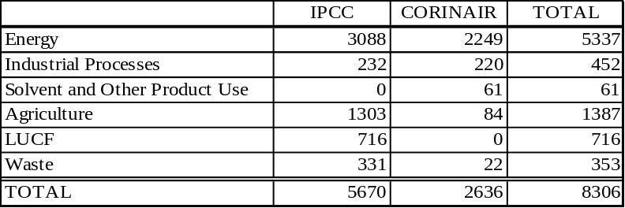
Nombre d’enregistrements de données par secteur
Légende: Energie/Procédés industriels/Utilisation de solvants et d’autres produits/Agriculture/Changements d’affectation des terres et foresterie/Déchets/Total/GIEC/CORINAIR/TOTAL).

L’EFDB doit aider les pays à produire des inventaires qui ne soient ni sur ni sous-estimés, pour autant qu’on puisse en juger, et dans lesquels le degré d’incertitude est réduit au maximum.

Il y a deux applications différentes:

- L’application Web: http://www.ipcc-nggip.iges.or.jp/EFDB/main.php

- Permettant à tous les utilisateurs d’effectuer des recherches en ligne, et
- Permettant aux fournisseurs de données de soumettre de nouveaux facteurs d’émissions et autres paramètres.

- L’application sur CDROM: permettant à tous les utilisateurs, notamment à ceux qui rencontrent des difficultés pour se connecter à Internet, d’effectuer des recherches hors ligne.

L’application Web constitue la pierre angulaire de ce système et les nouvelles données seront d’abord disponibles dans cette application. Dans les deux cas, les facteurs d’émissions sont faciles à trouver à l’aide des informations de soutien. Pour ce faire, il suffit de suivre les indications des guides d’utilisation respectifs.

5.5. Comment accéder à l’application Web ?

Commencez par vous connecter à http://www.ipcc-nggip.iges.or.jp/EFDB/main.php. Une fois sur la page, cliquez sur l’option « Find EF » et vous verrez apparaître une page proposant trois options :

- Recherche étape par étape, en utilisant la Catégorie de source/Puits et le Gaz à effet de serre,
- Recherche par TEXTE ENTIER, à l’aide de mots-clefs, et
- Trouver un FE en utilisant un seul identifiant (ID).

Si vous procédez à une entrée pour la première fois, il est préférable de cliquer sur la première option (recherche étape par étape). Dans ce cas, une nouvelle page s’affiche et vous indique toutes les sources reconnues par le secteur Agriculture :

- Fermentation entérique,
- Gestion du fumier,
- Riziculture,
- Brûlage dirigé de savanes,
- Brûlage de résidus de cultures sur place,
- Terres agricoles, et
- Autres.

Lorsque vous entrez dans un secteur spécifique, une marque rouge (bouton) s’affiche une fois le niveau hiérarchique le plus bas atteint :

- Il s’affiche pour “Terres agricoles”, “Brûlage dirigé de savanes” et “Autres” à la première page d’Agriculture,
- Il s’affiche pour toutes les espèces animales (excepté le bétail) à la première page de Fermentation entérique,
- Il s’affiche pour “Laitière” et “Non laitière » à la deuxième page de Fermentation entérique,
- et ainsi de suite avec le reste des sources agricoles.

Vous devez choisir la source désirée pour obtenir les facteurs d’émissions. Prenons un exemple : supposons que vous vouliez des facteurs d’émissions pour la fermentation entérique de certaines espèces animales. Dans ce cas, vous devez cliquer sur « fermentation entérique » et un deuxième niveau s’affiche, vous montrant toutes les espèces animales reconnues par les lignes directrices du GIEC :

- bétail,
- buffles,
- moutons,
- chèvres,
- chameaux et lamas,
- chevaux,
- mules et ânes,
- porcs,
- volailles, et
- autres.

Supposons que vous cherchiez des facteurs d’émissions pour « chèvres ». Dans ce cas, cliquez sur « chèvres » et une nouvelle fenêtre s’affiche, avec les mêmes détails que la précédente, mais avec le mot « chèvres » en gras et en cursive. Au bas de la page, cliquez sur «Passer à l’étape 2 ».

Puis, dans la fenêtre suivante, la page initiale correspondant à l’étape 2 s’affiche. Vous devez sélectionner le(s) gaz qui vous intéresse(nt) (s’il s’agit de fermentation entérique, c’est le CH₄ qu’il faut chercher) ; puis cliquez sur « Appliquer », puis sur « Rechercher » et la fenêtre montrant tous les facteurs d’émissions liés à « chèvres ». Il est intéressant de noter que :

- chaque facteur d‘émissions possède sa propre carte d’identité, qui permet de le retrouver lors d’ouvertures ultérieures de l’application Web,
- dans la colonne de droite figure une option “détails” ; qui, si l’on clique dessus, donne des indications sur l’origine du facteur d’émissions.

Prière de noter que depuis la parution de ce document, le secrétariat de la CCNUCC a élaboré un logiciel (et son manuel de l’utilisateur) qui remplace celui du GIEC et est disponible sur la page web du secrétariat (http://unfccc.int/resource/cd_roms/na1/ghg_inventories/index.htm).

